§
Đào Tiến Tú WEBSITE HỌC TIẾNG ANH THEO CHUẨN B1Niên khóa: 2009 – 2013
VIỆN ĐẠI HỌC MỞ HÀ NỘI
KHOA CÔNG NGHỆ THÔNG TIN

ĐỒ ÁN TỐT NGHIỆP ĐẠI HỌC

Hà Nội - Năm 2013
Chuyên ngành: Tin học ứng dụng
XÂY DỰNG HỆ THỐNG E-LEARNING
CHO CÁC KHÓA HỌC TIẾNG ANH
HỒ THANH HẢI
VIỆN ĐẠI HỌC MỞ HÀ NỘI
KHOA CÔNG NGHỆ THÔNG TIN

ĐỒ ÁN TỐT NGHIỆP ĐẠI HỌC

Hà Nội - Năm 2013
Chuyên ngành: Tin học ứng dụng
XÂY DỰNG HỆ THỐNG E-LEARNING
CHO CÁC KHÓA HỌC TIẾNG ANH
ĐÀO TIẾN TÚ
Cán bộ hướng dẫn:1. Ths. Trương Công Đoàn
2. Ths. Nguyễn Thị Thúy Lan

VIỆN ĐẠI HỌC MỞ HÀ NỘI  KHOA CÔNG NGHỆ THÔNG TIN | CỘNG HÒA XÃ HỘI CHỦ NGHĨA VIỆT NAM  Độc lập - tự do - hạnh phúc
Hà Nội, ngày 22 tháng 5 năm 2013
NHIỆM VỤ CỦA ĐỒ ÁN TỐT NGHIỆP
Họ và tên: ĐÀO TIẾN TÚ Giới tính: Nam
Ngày, tháng, năm sinh: 28/01/1992 Nơi sinh: Hà Nội
Chuyên ngành: Tin học ứng dụng Mã số: 101
- TÊN ĐỀ TÀI:
Xây dựng hệ thống E-learning cho các khóa học tiếng anh.
- NHIỆM VỤ VÀ NỘI DUNG:
Xây dựng website học tiếng anh trực tuyến, áp dụng cho chuẩn đầu ra tiếng Anh B1 châu Âu.
Bảng phân công công việc:
STT | Công việc |  | Hải | Tú
1 | Hệ thống thông tin | Thu thập yêu cầu hệ thống | x | x
1 | Hệ thống thông tin | Thiết kế hệ thống | x | x
1 | Hệ thống thông tin | Thiết lập hệ thống | x | x
1 | Hệ thống thông tin | Kiểm thử hệ thống | x | x
2 | Phần mềm triển khai | Viết mã nguồn | x | x
2 | Phần mềm triển khai | Kiểm thử phần mềm | x | x
3 | Phần mềm hoàn thiện | Cài đặt phần mềm chạy thử | x | x
3 | Phần mềm hoàn thiện | Kiểm thử hệ thống chạy thử | x | x
4 | Dự án bàn giao | Chuyển giao mã nguồn | x | x
4 | Dự án bàn giao | Cung cấp tài liệu hướng dẫn sử dụng | x | x

- NGÀY GIAO NHIỆM VỤ:
30/11/2012.
- NGÀY HOÀN THÀNH NHIỆM VỤ:
01/06/2013.
- CÁN BỘ HƯỚNG DẪN: Ths. Trương Công Đoàn, Ths. Nguyễn Thị Thúy Lan

Nội dung và đề cương Đồ án được được Hội đồng chuyên ngành thông qua.

Ngày tháng năm 2013
CÁN BỘ HƯỚNG DẪN KHOA CÔNG NGHỆ THÔNG TIN
LỜI NÓI ĐẦU

Trong những năm gần đây cùng với sự ra đời và phát triển nhanh chóng của máy tính điện tử. Máy tính điện tử là một công cụ lưu trữ và xử lí thông tin đã làm tăng khả năng nghiên cứu và vận hành hệ thống lớn phức tạp. Công nghệ thông tin là một trong những ngành mũi nhọn của công nghệ thông tin đã có những ứng dụng trong giáo dục đặc biệt là dạy học trực tuyến.
Tuy nhiên hiện nay thì đối với một hệ thống lớn việc vận dụng ngay các phần mềm chuyên dụng còn là một vấn đề gặp không ít khó khăn. Các hệ thống thông tin, tin học chưa đáp ứng được yêu cầu của các nhà đào tạo. Để đáp ứng được yêu cầu cấp thiết đó thì đòi hỏi phải có một đội ngũ cán bộ chuyên môn có đủ trình độ để phân tích hệ thống, quản lý một cách đầy đủ chi tiết mà không bị thiếu sót hay thừa thông tin. Từ đó thiết kế thành những hệ thống đào tạo trực tuyến thuận tiện trong quá trình làm việc như: dạy học, thi, tìm kiếm, nhập liệu, thống kê, …
Việc ứng dụng tin học trong công tác quản lý đã phát triển mạnh mẽ giúp cho công tác quản lý ngày càng trở nên hiệu quả hơn như nâng cao hiệu quả trong công việc, đưa ra các báo cáo, các số liệu thống kê một cách chính xác kịp thời. Đồng thời nhờ có việc ứng dụng tin học vào thực tế giảng dạy nên đã tiết kiệm được rất nhiều thời gian, công sức của con người, nó làm giảm nhẹ bộ máy đào tạo vốn rất cồng kềnh từ trước đến nay.
Hiện nay cùng với sự phát triển nhanh chóng của xã hội thì các nhu cầu học tập ngày càng được chú trọng quan tâm, đặc biệt là vấn đề dạy và học trực tuyến. Đào tạo trực tuyến là một hướng đi đúng đắn trong thời buổi hiện nay. Không chỉ giúp tiết kiệm thời gian, tiền bạc, công sức, học tập trực tuyến dành cho tất cả mọi người, những ai có nhu cầu học tập. Không nhất thiết phải đến lớp học, người học có thể học ở bất cứ nơi đâu, thời gian nào. Từ nhận nhu cầu trên, với mong muốn đem những kiến thức đã học ờ trường áp dụng vào thực tế, em đã quyết định chọn đề tài “Xây dựng hệ thống E-learning cho các khóa học tiếng Anh” làm đề tài cho đồ án tốt nghiệp của mình. Hi vọng rằng sau khi hoàn thành, đây sẽ là một công cụ tham khảo để xây dựng một hệ thống hoàn thiện hơn để đóng góp một phần nhỏ cho nhu cầu học tập trực tuyến của các bạn sinh viên.
Trong quá trình làm đồ án, mặc dù rất cố gắng tìm hiểu hệ thống thực tế, công nghệ xây dựng,… nhưng do thời gian, kinh nghiệm, kiến thức còn hạn chế nên không thể tránh khỏi khiếm khuyết, sai sót. Chúng em rất mong được sự quan tâm góp ý của thầy cô giáo, các bạn, những ai quan tâm để đề tài được hoàn thiện hơn và có thể áp dụng vào thực tế một cách có hiệu quả.
Chúng em xin chân thành cảm ơn sự hướng dẫn nhiệt tình, góp ý, chỉ bảo của thầy cô giáo hướng dẫn – Ths. Trương Công Đoàn và Ths. Nguyễn Thị Thúy Lan cùng các thầy cô trong khoa Công nghệ thông tin – Viện Đại học Mở Hà Nội đã giúp em hoàn thành đề tài này.

Em xin chân thành cảm ơn!
Hà Nội, ngày 20 tháng 5 năm 2013
Sinh viên thực hiện
Hồ Thanh Hải
Mục Lục
TÓM TẮT ĐỒ ÁN 7
DANH MỤC CÁC CHỮ VIẾT TẮT 8
DANH MỤC HÌNH VẼ 9
DANH MỤC CÁC BẢNG 11
CHƯƠNG 1 14
MỞ ĐẦU 14
1.1. Giới thiệu 14
1.1.1. Hệ thống E-learning cho các khóa học tiếng anh 14
1.1.2. Phát biểu bài toán 14
1.1.3. Mục tiêu hệ thống cần đạt được 15
1.2. Báo cáo khả thi (Project Feasibility) 15
1.2.1. Khả thi về kỹ thuật 15
1.2.2. Khả thi về vận hành 16
1.2.3. Khả thi về kinh tế 16
1.2.4. Khả thi về kế hoạch làm việc 16
1.3. Phạm vi của Project 17
1.3.1. Chức năng của hệ thống 17
1.3.2. Dữ liệu 18
1.3.3. Phần cứng 18
1.3.4. Phần mềm 18
1.3.5. Nhân lực 18
CHƯƠNG 2 19
GIỚI THIỆU CÔNG NGHỆ SỬ DỤNG 19
2.1. Đánh giá hệ quản trị cơ sở dữ liệu 19
2.2. Đánh giá các công nghệ khác 24
2.3. Tổng kết và đánh giá 26
CHƯƠNG 3 32
PHÂN TÍCH HỆ THỐNG (System Analysis) 32
3.1. Phân tích các yêu cầu của hệ thống (System requirement analysis) 32
3.1.1. Phân tích các yêu cầu của hệ thống hiện hành 32
3.1.2. Phân tích các yêu cầu về dữ liệu 33
3.2. Phân tích các yêu cầu về chức năng ( Functinon Requirement analysis) 61
3.2.1. Sơ đồ chức năng (FD-Function diagram) 61
3.2.2. Sơ đồ luồng dữ liệu (Data flow diagram) 63
CHƯƠNG 4 71
THIẾT KẾ HỆ THỐNG 71
4.1. Thiết kế Cơ sở dữ liệu 71
4.2. Thiết kế giao diện 87
4.2.1. Giao diện trang quản trị 87
4.2.2. Giao diện trang người dùng 91
TÀI LIỆU THAM KHẢO 93

TÓM TẮT ĐỒ ÁN

Họ và tên: Hồ Thanh Hải
Chuyên ngành: Công Nghệ Thông Tin Khóa: 09
Cán bộ hướng dẫn: Ths. Trương Công Đoàn – Ths. Nguyễn Thị Thúy Lan
Tên đề tài: Xây dựng hệ thống E-learning cho các khóa học tiếng anh
Tóm tắt:
Đề tài “Xây dựng hệ thống E-learning cho các khóa học tiếng anh” tạo ra một hệ thống cho phép người dùng bên trong hệ thống (nhà quản trị hệ thống, giáo viên, nhà quản trị văn hóa) soạn thảo những bài giảng, câu hỏi,… chúng thể hiện qua giao diện website. Đồng thời hệ thống cho phép các người dùng bên ngoài hệ thống (có thể đăng ký một tài khoản thành viên) để sử dụng website vào mục đích học tập và kiểm tra trình độ tiếng Anh trực tuyến, sử dụng các ứng dụng của website. Nội dung bài học, bài thi trên website được áp dụng thực tế cho chuẩn tiếng anh B1.
Abstract:
Topic: Building a E-learning system for English courses. Create a information system that allows inside system users (including teacher, admin, mod….) to give a lecture, ask a question….The actions can be found on the interface of the website. Besides, the system provides outside system users with the capability to have an member account by registering. When users are available members of the website, they can use the website to learn English and check their level English online. Website content lessons and tests applied to standard English B1.

DANH MỤC CÁC CHỮ VIẾT TẮT
STT | Tên viết tắt | Tên đầy đủ | Dịch ra tiếng Việt  (Nếu là tiếng Anh)
 | E-learning | Electronic Learning | Đào tạo trực tuyến
 | 1NF | First Normal Form | Dạng chuẩn 1
 | 2NF | Second Normal Form | Dạng chuẩn 2
 | 3NF | Third Normal Form | Dạng chuẩn 3
 | HDD | Hard Disk Drive | Ổ đĩa cứng
 | SATA | Serial Advanced Technology Attachment | Chuẩn truyền dữ liệu theo dạng nối tiếp
 | RAM | Random Access Memory | Bộ nhớ truy cập
 | IP | Internet Protocol | Giao thức kết nối mạng

DANH MỤC HÌNH VẼ
Hình 1.1 Sơ đồ triển khai năm pha chu trình của hệ thống 17
Hình 3.1. Quy trình xử lý hệ thống 32
Hình 3.2. Nghe đoạn hội thoại rồi đánh dấu vào bức tranh/hình ảnh đúng 34
Hình 3.3. nghe đoạn hội thoại dài để chọn câu Đúng hoặc Sai 36
Hình 3.4. nghe đoạn hội thoại ngắn rồi đánh dấu vào đồ vật/sự việc 37
Hình 3.5. Nghe đoạn hội thoại hay độc thoại rồi điền vào chi tiết bỏ trống 39
Hình 3.6. Đọc biển quảng cáo, bảng báo hiệu 41
Hình 3.7. đọc một đoạn văn ngắn rồi trả lời câu hỏi 43
Hình 3.8. Đọc điền từ vào chỗ trống 45
Hình 3.9. Đọc một bài văn ngắn rồi chọn câu trả lời Đúng hoặc Sai 47
Hình 3.10. Đọc đoạn mô tả ngắn rồi chọn các bức tranh tương ứng 49
Hình 3.11. Đọc - Chọn đáp án đúng 52
Hình 3.12. Ghi âm lời giới thiệu về tiểu sử bản thân 54
Hình 3.13. luyện nói từng câu thông qua băng ghi âm 55
Hình 3.14. Luyện nói theo chủ đề 56
Hình 3.15. viết câu trả lời theo câu hỏi có lời gợi ý cho sẵn 58
Hình 3.16. viết một bài viết ngắn có nội dung liên quan đến đời sống hàng ngày 58
Hình 3.17. viết lại câu với cách diễn đạt khác bằng 1-2 từ vào chỗ trống 59
Hình 3.18. Sơ đồ chức năng hệ thống 62
Hình 3.19 sơ đồ mức ngữ cảnh 63
Hình 3.20 Sơ đồ luồng dữ liệu mức đỉnh 64
Hình 3.21 Data flow diagram( function 1) 65
Hình 3.22. Data flow diagram( function 2) 66
Hình 3.23. Data flow diagram (function 3) 67
Hình 3.24. Data flow diagram( function 4) 68
Hình 3.25. Data flow diagram( function 5) 69
Hình 3.26. Data flow diagram( function 6) 70
Hình 4.1. Mô hình thực thể liên kết 86
Hình 4.2. Giao diện đăng nhập trang quản trị 87
Hình 4.3. Giao diện tổng quant rang quản trị 88
Hình 4.4. Giao diện trang quản lý người dùng 88
Hình 4.5. Giao diện quản lý danh mục kỹ năng 89
Hình 4.6. giao diện quản lý danh mục bài học 89
Hình 4.7. giao diện quản lý danh mục bài thi 90
Hình 4.8. giao diện trang quản lý câu hỏi 90
Hình 4.9 Giao diện trang chủ 91
Hình 4.10 Giao diện trang bài học 92

DANH MỤC CÁC BẢNG
Bảng 1.1 Sơ đồ kế hoạch làm việc 16
Bảng 3.1 Phân tích dữ liệu đầu vào Nghe đoạn hội thoại rồi đánh dấu vào bức tranh đúng 35
Bảng 3.2 Phân tích dữ liệu câu hỏi nghe đoạn hội thoại dài để chọn câu Đúng hoặc Sai 36
Bảng 3.3 Phân tích dữ liệu đầu vào nghe đoạn hội thoại ngắn rồi đánh dấu vào đồ vật/sự việc 38
Bảng 3.4 Phân tích dữ liệu đầu vào nghe đoạn hội thoại hay độc thoại rồi điền vào chi tiết bỏ trống 39
Bảng 3.5 Phân tích dữ liệu đầu vào đọc biển quảng cáo, bảng báo hiệu 42
Bảng 3.6 Phân tích dữ liệu đầu vào đọc một đoạn văn ngắn rồi trả lời câu hỏi 44
Bảng 3.7 Phân tích dữ liệu đầu vào đọc điền từ vào chỗ trống 46
Bảng 3.8 Phân tích dữ liệu đầu vào đọc một bài văn ngắn rồi chọn câu trả lời Đúng hoặc Sai 48
Bảng 3.9 Phân tích dữ liệu đầu vào đọc đoạn mô tả ngắn rồi chọn các bức tranh tương ứng 50
Bảng 3.10 Phân tích dữ liệu đầu vào Đọc - Chọn đáp án đúng 52
Bảng 3.11 Phân tích dữ liệu đầu vào Ghi âm lời giới thiệu về tiểu sử bản thân 54
Bảng 3.12 Phân tích dữ liệu đầu vào luyện nói từng câu thông qua băng ghi âm 55
Bảng 3.13 Phân tích dữ liệu đầu vào Luyện nói theo chủ đề 56
Bảng 3.14 Phân tích dữ liệu đầu vào viết câu trả lời theo câu hỏi có lời gợi ý cho sẵn 58
Bảng 3.15 Phân tích dữ liệu đầu vào viết một bài viết ngắn có nội dung liên quan đến đời sống hàng ngày 59
Bảng 3.16 Phân tích dữ liệu đầu vào viết lại câu với cách diễn đạt khác bằng 1-2 từ vào chỗ trống 60
Bảng 3.17 Phân tích dữ liệu đầu ra thống kê lượt truy cập trang web 60
Bảng 3.18 Phân tích dữ liệu đầu ra điểm kiểm tra của học viên cho mỗi bài thi 61
Bảng 4.1 Thông tin người dùng 71
Bảng 4.2 Thông tin người dùng – 3NF 71
Bảng 4.3 Danh mục 72
Bảng 4.4 Danh mục – 3NF 72
Bảng 4.5 Nghe đoạn hội thoại rồi đánh dấu vào bức tranh đúng 72
Bảng 4.6 Nghe đoạn hội thoại rồi đánh dấu vào bức tranh đúng – 3NF 73
Bảng 4.7 Nghe đoạn hội thoại dài để chọn câu Đúng hoặc Sai 73
Bảng 4.8 Nghe đoạn hội thoại dài để chọn câu Đúng hoặc Sai - 3NF 73
Bảng 4.9 Nghe đoạn hội thoại ngắn rồi đánh dấu vào đồ vật/sự việc 74
Bảng 4.10 Nghe đoạn hội thoại ngắn rồi đánh dấu vào đồ vật/sự việc – 3NF 74
Bảng 4.11 Nghe đoạn hội thoại hay độc thoại rồi điền vào chi tiết bỏ trống 74
Bảng 4.12 Nghe đoạn hội thoại hay độc thoại rồi điền vào chi tiết bỏ trống - 3NF 75
Bảng 4.13 Đọc biển quảng cáo, bảng báo hiệu 75
Bảng 4.14 Đọc biển quảng cáo, bảng báo hiệu – 3NF 76
Bảng 4.15 Đọc một đoạn văn ngắn rồi trả lời câu hỏi 76
Bảng 4.16 Đọc một đoạn văn ngắn rồi trả lời câu hỏi – 3NF 76
Bảng 4.17 Đọc điền từ vào chỗ trống 77
Bảng 4.18 Đọc điền từ vào chỗ trống – 3NF 77
Bảng 4.19 Đọc một bài văn ngắn rồi chọn câu trả lời Đúng hoặc Sai 78
Bảng 4.20 Đọc một bài văn ngắn rồi chọn câu trả lời Đúng hoặc Sai – 3NF 78
Bảng 4.21 Đọc đoạn mô tả ngắn rồi chọn các bức tranh tương ứng 79
Bảng 4.22 Đọc đoạn mô tả ngắn rồi chọn các bức tranh tương ứng – 3NF 79
Bảng 4.23 Đọc - Chọn đáp án đúng 80
Bảng 4.24 Đọc - Chọn đáp án đúng – 3NF 81
Bảng 4.25 Ghi âm lời giới thiệu về tiểu sử bản thân 81
Bảng 4.26 Ghi âm lời giới thiệu về tiểu sử bản thân – 3NF 81
Bảng 4.27 Luyện nói từng câu thông qua băng ghi âm 82
Bảng 4.28 Luyện nói từng câu thông qua băng ghi âm – 3NF 82
Bảng 4.29 Luyện nói theo chủ đề 82
Bảng 4.30 Luyện nói theo chủ đề – 3NF 82
Bảng 4.31 Viết câu trả lời theo câu hỏi có lời gợi ý cho sẵn 83
Bảng 4.32 Viết câu trả lời theo câu hỏi có lời gợi ý cho sẵn – 3NF 83
Bảng 4.33 Viết một bài viết ngắn có nội dung liên quan đến đời sống hàng ngày 83
Bảng 4.34 Viết một bài viết ngắn có nội dung liên quan đến đời sống hàng ngày – 3NF 84
Bảng 4.35 Viết lại câu với cách diễn đạt khác bằng 1-2 từ vào chỗ trống 84
Bảng 4.36 Viết lại câu với cách diễn đạt khác bằng 1-2 từ vào chỗ trống – 3NF 84
Bảng 4.37 Đáp án – 3NF 84
Bảng 4.38 Điểm 85

CHƯƠNG 1

MỞ ĐẦU
(Introduction)

Giới thiệu

Hệ thống E-learning cho các khóa học tiếng anh
Ngày nay, công nghệ thông tin nói chung và Internet nói riêng ngày một phát triển mạnh mẽ và trở thành một phần không thể thiếu trong cuộc sống của chúng ta. Những năm gần đây, cụm từ “đào tạo từ xa” hay “học trực tuyến” đã và đang trở nên gần gũi với tất cả mọi người. Đào tạo từ xa là một phương thức học tập phân tán, thông qua các phương tiện truyền thông như radio, truyền hình, Internet,… Phương pháp này đáp ứng cho nhu cầu học tập, tích lũy kiến thức của tất cả mọi người, đồng thời sẽ nâng cao được chất lượng truyền đạt và tiếp thu kiến thức cho các học viên. Ngoài ra, nó còn đem lại những lợi ích to lớn, tiết kiệm được thời gian, công sức, tiền bạc cho mỗi chúng ta.
Và hẳn nhiên khi lên mạng search thì ta thấy rất nhiều website về học tiếng anh trực tuyến. Với nhiều hình thức học khác nhau tạo nên thế mạnh cho từng website riêng biệt. Website học tập các môn Tiếng Anh trực tuyến được xây dựng nhằm mục đích cung cấp cho giáo viên một hệ thống đăng bài học, bài thi trực tuyến lên trên website. Từ đó, học viên có thể học tập và thi trực tiếp trên trang web đó.

Phát biểu bài toán
Hệ thống cho phép học viên đăng kí một tài khoản để có thể truy cập hệ thống từ máy tính cá nhân của mình thông qua đường truyền Internet. Các giáo viên cũng có thể truy cập hệ thống này để thay đổi thông tin bài học: thêm bài giảng, xóa, sửa bài học… Nhà quản trị hệ thống là người có quyền tối cao trong hệ thống, ngoài những quyền của giáo viên, nhà quản trị hệ thống còn có thể thay đổi thông tin người dùng: thêm, xóa, sửa, xem.
Khi đăng nhập thành công vào hệ thống, học viên có thể đăng kí tham gia các khóa học để học bài và làm bài trắc nghiệm. Khi quá trình làm bài của một học viên kết thúc, hệ thống sẽ gửi thông tin tới hệ thống chấm điểm để học viên có thể biết được kết quả của mình ngay sau khi làm bài. Những thông tin liên quan tới bài học, bài giảng, câu hỏi chỉ có những người trong hệ thống ( nhà quản trị hệ thống, giáo viên) mới có thể thay đổi được, còn học viên thì không có quyền này. Do đó hệ thống cần có cơ chế bảo mật để ngăn chặn những truy cập không hợp lệ.
Hệ thống E-learning cho các khác khóa học tiếng Anh xây dựng với mục đích giúp các bạn sinh viên ôn luyện và thi thử các đề thi theo chuẩn tiếng anh B1 châu Âu. Vì vậy, hệ thống được thiết kế nhằm bám sát theo chuẩn bài học và bài thi B1.

Mục tiêu hệ thống cần đạt được
- Hỗ trợ cho giáo viên tạo bài học, bài thi trên nền web.
- Quản lý bài học đơn giản, chính xác, nhanh chóng.
- Phần tìm kiếm, tra cứu nhanh chóng tiện lợi trong hoạt động tìm kiếm.
- Quản lý người dùng một cách đơn giản.
- Website phải đảm bảo sự thuận tiện, với các giao diện thân thiện, dễ sử dụng, có những chỉ dẫn phù hợp.
- Đáp ứng được các yêu cầu của chuẩn bài học và bài thi B1.

Báo cáo khả thi (Project Feasibility)

Khả thi về kỹ thuật
Hiện nay, sự phát triển mạnh mẽ của công nghệ thông tin đã tạo điều kiện cho chúng ta tiếp cận nhiều chương trình, phần mềm hỗ trợ công việc quản lý phức tạp.Các hệ quản trị cơ sở dữ liệu hiện nay cho phép chúng ta nhiều khả năng lưu trữ và xử lý một khối lượng dữ liệu lớn có liên kết chặt chẽ với nhau, đảm bảo tính nhất quán, không dư thừa dữ liệu, tính bảo mật… Các công cụ lập trình cho phép ánh xạ đến cơ sở dữ liệu và cho phép tương tác qua lại giữa giao diện phần mềm và cơ sở dữ liệu, giúp cho người dùng có khả năng sử dụng dễ dàng, nhanh chóng và hiệu quả, tránh xảy ra sai sót trong quá trình quản lý.

Khả thi về vận hành
Yêu cầu máy chủ:
- Máy chủ chạy hệ điều hành Linux
- Băng thông Internet: 10Mbps
- HDD: 10GB SATA 7200”
- RAM: 8GB
Với cấu hình tối trên, hoàn toàn có khả năng đáp ứng và đảm bảo được hệ thống hoạt động tốt.

Khả thi về kinh tế
Các chi phí: chi phí nhân công, chi phí vật tư… đều không quá cao, ở mức trung bình so với chi phí phải trả khi thuê các công ty phần mềm.

Khả thi về kế hoạch làm việc
Sau khi đánh giá sơ bộ về thực trạng, yêu cầu website, khả năng nhóm phát triển cũng như quá trình vận hành dự án có thể được phát triển theo trình tự:

Bảng 1.1 Sơ đồ kế hoạch làm việc
Công việc thực hiện | Thời gian (tuần) | Ngày bắt đầu | Ngày kết thúc
Nghiên cứu sơ bộ | 1 | 30/11/2012 | 05/12/2012
Phân tích hệ thống | 4 | 06/12/2012 | 04/01/2013
Thiết kế hệ thống | 10 | 02/01/2013 | 13/03/2013
Phát triển hệ thống | 12 | 28/01/2013 | 22/04/2013
Triển khai, đánh giá hệ thống | 4 | 23/04/2013 | 22/05/2013
Bảo trì và hỗ trợ | 20 | 01/06/2013 | 01/11/2013

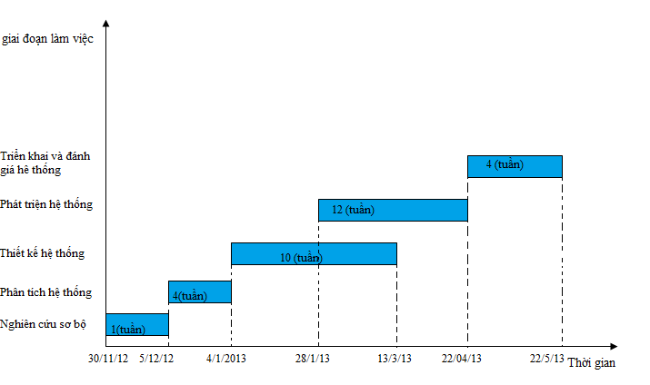

Hình 1.1 Sơ đồ triển khai năm pha chu trình của hệ thống
Trong quá trình thực hiện kế hoạch, do những hạn chế nhất định về thời gian, nghiệp vụ chuyên môn cũng như một số vấn đề khác, các giai đoạn trên có thể được thực hiện lồng vào nhau hoặc thực hiện nhiều lần.

Phạm vi của Project

Chức năng của hệ thống
Những chức năng của Project website học tập trực tuyến các môn Thương mại điện tử:
Quản lý bài học
Quản lý bài thi.
Quản lý người dùng.
Thi trực tuyến.
Đây là những chức yêu cầu của phần mềm mà nhóm chúng em sẽ dự kiến hoàn thành.

Dữ liệu
Dữ liệu đầu vào: bài học theo giáo trình tiếng anh B1.
Dữ liệu đầu ra: Các bài học và bài thi tiếng anh B1.

Phần cứng
Cấu hình máy tính không cần quá cao với ứng dụng trong khuôn khổ project
Máy tính:
- Các thiết bị ngoại vi kèm theo: Máy in, máy Fax.
- Hệ thống máy tính được nối mạng Internet.

Phần mềm
Máy tính chạy hệ điều hành WinXP/Vista/Window 7.
Bộ gõ tiếng Việt: TCVN 5712:1993, nên dùng Unikey 3.5 hoặc Vietkey 2000 trở lên.
Web brower như: Internet Explorer, FireFox, Google Chrome…

Nhân lực
Đề tài thực hiện nhóm chúng em gồm 2 thành viên
Hồ Thanh Hải
Đào Tiến Tú

CHƯƠNG 2

GIỚI THIỆU CÔNG NGHỆ SỬ DỤNG

Đánh giá hệ quản trị cơ sở dữ liệu
Hệ quản trị cơ sở dữ liệu là phần mềm hay hệ thống được thiết kế để quản trị một cơ sở dữ liệu. Cụ thể, các chương trình thuộc loại này hỗ trợ các tính năng thêm, sửa, xóa và tìm kiếm thông tin trong một cơ sở dữ liệu. Hiện nay có rất nhiều loại hệ quản trị cơ sở dữ liệu khác nhau nhưng đa số hệ quản trị cơ sở dữ liệu trên thị trường đều có một đặc điểm chung là sử dụng ngôn ngữ truy vấn theo cấu trúc.
Các hệ quản trị cơ sở dữ liệu phổ biến được nhiều người biết đến:
- Oracle
- SQL Server
- PostgreSQL
- DB2
- MySQL
- Oracle
Oracle bao gồm nhiều sản phẩm xây dựng ứng dụng và người dùng cuối được trang bị các giải pháp kỹ thuật thông tin hoàn hảo. Oracle dễ dàng sử dụng trên các hệ điều hành từ các máy tính cá nhân đến các hệ thống xử lý song song lớn.
Oracle Server có chức năng lưu giữ và quản lý các thông tin. Phiên bản Oracle 7 quản lý cơ sở dữ liệu với tất cả các ưu điểm của cấu trúc cơ sở dữ liệu, khả năng lưu giữ và thực thi các đối tượng cơ sở dữ liệu như các procedure và các trigger.
Oracle Server là một hệ quản trị cơ sở dữ liệu điều khiển:
- Lưu giữ dữ liệu trên các vùng dữ liệu đã thiết kế.
- Truy xuất dữ liệu cho ứng dụng, dùng các kỹ thuật tương đối tối ưu.
- Bảo mật dữ liệu, cấp quyền khác nhau cho các user.
- Liên kết và toàn vẹn dữ liệu khi cơ sở dữ liệu được phân bố trên mạng.
Ngoài các chức năng chuẩn cung cấp các tiện ích cơ sở dữ liệu, Oracle Server có thêm một số chức năng sau:
- Procedural Option
- Distributed Option
- Parallel Server Option
- Trusted Oracle
Các sản phẩm của Oracle bao gồm:
- Oracle TextRetrieval-Pro ORACLE
- Oracle Card
- Oracle CASE
- SQL, SQL Plus và PL/SQL là các đặc tính của Oracle.
- SQL: Là ngôn ngữ dùng để truy xuất Cơ sở dữ liệu quan hệ, kể cả Oracle. Có thể được dùng với mỗi công cụ Oracle khi có yêu cầu truy xuất dữ liệu.
- PL/SQL: Dùng để viết các ứng dụng luận lý và thao tác dữ liệu bên ngoài Cơ sở dữ liệu.
- SQL Plus: Là sản phẩm Oracle, trong đó có thể dùng cả SQL và PL/SQL. Có các ngôn ngữ lệnh riêng để điều khiển hành vi của sản phẩm và định dạng output từ các truy vấn SQL.
Đây là hệ Cơ sở dữ liệu mạnh với một số ưu điểm là tính bảo mật cao, độ an toàn dữ liệu cao, cơ chế quyền hạn rõ ràng, ổn định, dễ cài đặt, dễ triển khai và dễ nâng cấp lên phiên bản mới. Ngoài ra phần mềm này còn tích hợp thêm PL/SQL - Structure Language. Tạo thuận lợi cho các lập trình viện viết các Trigger, StoreProcedure, Package.
- SQL Server
SQL (Structured Query Language – ngôn ngữ truy vấn có cấu trúc) là phần mềm được phát triển bởi hãng Microsoft. SQL server là một ngôn ngữ máy tính phổ biến để tạo, sửa và lấy dữ liệu từ một hệ quản trị cơ sở dữ liệu. SQL Server là hệ thống quản trị cơ sở dữ liệu quan hệ sử dụng Transaction-SQL để trao đổi dữ liệu giữa Client Computer và Server Computer. Một hệ quản trị cơ sở dữ liệu quan hệ gồm database, database engine và các ứng dụng để quản lý dữ liệu và các bộ phận khác. Khả năng SQL phát triển vượt xa so với việc phục vụ các hệ quản trị cơ sở dữ liệu đối tượng-quan hệ, mặc dù đây là mục đích ban đầu khi xây dựng SQL và truy xuất dữ liệu vẫn là chức năng quan trọng của nó.

Một số đặc tính của SQL Server:
- Quản trị một hệ Cơ sở dữ liệu lớn, có khả năng xử lý khá tốt, nhanh các cơ sở dữ liệu tầm trung.
- Nhiều người cùng khai thác vào một thời điểm đối với một cơ sở dữ liệu và toàn bộ quản trị cơ sở dữ liệu.
- Có hệ thống phân quyền bảo mật tương thích với hệ thống bảo mật của công nghệ .Net, tích hợp với hệ thống bảo mật của Windows NT hoặc sử dụng hệ thống bảo vệ độc lập của SQL Server.
- SQL hỗ trợ trong việc triển khai cơ sở dữ liệu phân tán và phát triển ứng dụng trên Internet.
- SQL cho phép chúng ta lập trình kết nối với nhiều ngôn ngữ lập trình khác để xây dựng các ứng dụng (VB, C, C++,…).
SQL là ngôn ngữ có tính tương thích cao dễ tiếp cận và dễ sử dụng phù hợp với các doanh nghiệp vừa và nhỏ.
- PostgreSQL
PostgreSQL là một hệ quản trị cơ sở dữ liệu quan hệ và đối tượng dựa trên POSTGRES, bản 4.2, được khoa điện toán của đại học California tại Berkeley phát triển. POSTGRES mở đường cho nhiều khái niệm quan trọng mà các hệ quản trị dữ liệu thương mại rất lâu sau mới có.
PostgreSQL là một chương trình mã nguồn mở xây dựng trên mã nguồn ban đầu của đại học Berkeley. Nó theo chuẩn SQL99 và có nhiều đặc điểm hiện đại:
- Câu truy vấn phức hợp(complex query)
- Khóa ngoại(foreign key)
- Thủ tục sự kiện(trigger)
- Các khung nhìn(view)
- Tính toàn vẹn của các giao dịch(integrity transactions)
- Việc kiểm tra truy cập đồng thời đa phiên bản(multiversion concurrency control)
Hơn nữa, PostgreSQL có thể dùng trong nhiều trường hợp khác, chẳng hạn như tạo ra các khả năng mới như:
- Kiểu dữ liệu
- Hàm
- Toán tử
- Hàm tập hợp
- Phương pháp liệt kê
- Ngôn ngữ theo thủ tục
PostgreSQL được phổ biến bằng giấy phép BSD cổ điển. Nó không quy định những hạn chế trong việc sử dụng mã nguồn của phần mềm. Bởi vậy PostgreSQL có thể được dùng, sửa đổi và phổ biến bởi bất kỳ ai cho bất kỳ mục đích nào.
PostgreSQL cũng là hệ quản trị cơ sở dữ liệu hỗ trợ mạnh trong việc lưu trữ dữ liệu không gian. PostgreSQL kết hợp với nhà quản trị văn hóa ule Postgis cho phép người dùng lưu trữ các lớp dữ liệu không gian. Khi sử dụng PostgreSQL, Postgis kết hợp với các phần mềm GIS hỗ trợ hiển thị, truy vấn, thống kê hoặc xử lý dữ liệu không gian.
- DB2
DB2 hiện nay là hệ thống database hoạt động mạnh và nhanh nhất thế giới. IBM tuyên bố rằng số dữ liệu cấu trúc được lưu trong DB2 lớn hơn trong bất cứ cơ chế nào khác. DB2 cũng đạt tốc độ xử lý mỗi phút (điểm chuẩn TPC-C) 3,2 triệu giao dịch/phút. Đối thủ gần nhất theo chuẩn TPC là Oracle cũng chỉ có thể thực hiện bằng một nửa DB2.
DB2 có 3 phiên bản chính: DB2 cho z/OS(Mainframe), DB2 cho iSeries (AS400) và DB2 cho LUW (Linux, UNIX và Windows). Khoảng 90% mã nguồn của các phiên bản là giống nhau và 10% còn lại được dành riêng cho việc tối ưu hóa nền tảng (platform). Về mặt kỹ thuật, đây là một tin tốt do hệ thống database có thể hoạt động với bất cứ nền tảng nào mà khách hàng đang sử dụng. Tuy nhiên, IBM dường như "quên" việc phải quảng bá rộng những điều này. Có người cho rằng họ quá hài lòng vì nắm trong tay cơ sở dữ liệu mạnh và chờ đợi mọi người tự khám phá. Do vậy, DB2 được gọi là "secret database"(cơ sở dữ liệu ngầm).
- MySQL
MySQL là hệ quản trị cơ sở dữ liệu tự do nguồn mở phổ biến nhất thế giới và được các nhà phát triển rất ưa chuộng trong quá trình phát triển ứng dụng. Vì MySQL là cơ sở dữ liệu tốc độ cao, ổn định và dễ sử dụng, có tính khả chuyển, hoạt động trên nhiều hệ điều hành cung cấp một hệ thống lớn các hàm tiện ích rất mạnh.
Với tốc độ và tính bảo mật cao, MySQL rất thích hợp cho các ứng dụng có truy cập Cơ sở dữ liệu trên internet. MySQL miễn phí hoàn toàn cho nên bạn có thể tải về MySQL từ trang chủ. Nó có nhiều phiên bản cho các hệ điều hành khác nhau.
MySQL là một trong những ví dụ rất cơ bản về Hệ quản trị cơ sở dữ liệu quan hệ sử dụng Ngôn ngữ truy vấn có cấu trúc(SQL) .
MySQL được sử dụng cho việc bổ trợ PHP, Perl, và nhiều ngôn ngữ khác, nó làm nơi lưu trữ những thông tin trên các trang web viết bằng PHP hay Perl…

Đánh giá các công nghệ khác
Đối với việc xây dựng website thì ngoài việc sử dụng các hệ quản trị cơ sở dữ liệu thì còn cần thêm công cụ lập trình để viết phần mềm. Sau đây là một số phần mềm thông dụng:
- PHP
- ASP
- ASP.NET
- JSP
- PHP
PHP (viết tắt hồi quy “PHP: Hypertext Preprocessor”) là một ngôn ngữ lập trình kịch bản hay một loại mã lệnh chủ yếu được dùng để phát triển các ứng dụng viết cho máy chủ, mã nguồn mở, dùng cho mục đích tổng quát.
Nó rất thích hợp với web và có thể dễ dàng nhúng vào trang HTML. Do được tối ưu hóa cho các ứng dụng web, tốc độ nhanh, nhỏ gọn, cú pháp giống C và Java, dễ học và thời gian xây dựng sản phẩm tương đối ngắn hơn so với các ngôn ngữ khác nên PHP đã nhanh chóng trở thành một ngôn ngữ lập trình web phổ biến nhất thế giới.
Thẻ <?php và thẻ ?> sẽ đánh đấu sự bắt đầu và sự kết thúc của phần mã PHP qua đó máy chủ biết để xử lý và dịch mã cho đúng. Đây là một điểm khá tiện lợi của PHP giúp cho việc viết mã PHP trở nên khá trực quan và dễ dàng trong việc xây dựng phần giao diện ứng dụng HTTP.
- ASP
ASP (Active Server Page) là một mở rộng ISAPI, cung cấp một khung làm việc cho các ứng dụng phía Server. Một tài liệu ASP chứa cả ngữ pháp của HTML lẫn những cấu trúc script . Khi Web Server nhận được một yêu cầu cho một file ASP, một file HTML “ảo” được sinh ra(trong bộ nhớ) để trả lời . File sử dụng những thông tin HTML tĩnh cộng với bất kì HTML nào sinh ra bời Scripting. URL tham khảo tới ASP tương tự như đối với ISAPI và CGI .
ASP cung cấp các đối tượng tự động thực hiện nhiều công việc ở mức thấp và cũng làm đơn giản hoá nhiều quá trình. Các đối tượng đó cung cấp khái niệm phiên người sử dụng, cho phép lưu những giá trị ngang qua trang Web. Trước ASP, việc này phải xử lí rất phức tạp. Thêm vào đó, sức mạnh thực sự của ASP Scripting là ở khả năng tạo giao diện với các Software Component (cung cấp bởi chính ASP, Windows NT và BackOffice) thông qua COM/DCOM.
- ASP.NET
ASP.NET là một nền tảng ứng dụng web(web application framework) được phát triển và cung cấp bởi Microsoft, cho phép những người lập trình tạo ra những trang web động, những ứng dụng web và những dịch vụ web.
ASP.NET là một công nghệ dùng để phát triển các ứng dụng về mạng. Chúng ta cần thấy rằng ASP.NET cũng như ASP là một Framework để thiết lập các ứng dụng chứ không phải là một ngôn ngữ lập trình.
Ngôn ngữ lập trình được dùng để diễn đạt ASP là JavaScript và VBScript. Trong lúc đó, ngôn ngữ lập trình được dùng để diễn đạt ASP.NET thông thường là Visual Basic .NET(VB.NET) , lưu ý là Visual Basic đầy đủ còn được gọi là Visual Basic 7 chứ không phải là VBScript, ngoài ra còn có C#(C sharp) , C++, Jscript…Bạn có thể viết ASP.NET bằng VB.NET hay C# chẳng hạn và chúng sẽ được compiled at run time, chứ không phải Script như trong ASP.
- JSP
JSP là một trong những công cụ rất mạnh, dễ sử dụng và nền tảng của các nhà phát triển Web. JSP kết hợp HTML, XML, Java và công nghệ JavaBeans để tạo nên những ứng dụng độc lập và động trên môi trường Web với độ tin cậy và sự tương tác người dùng với hiệu quả rất cao. Trong thực tế IBM và CNN là 2 trong số rất nhiều hãng sử dụng công nghệ này cho các ứng dụng Web của mình.
JSP có 2 cách nhìn: nhà thiết kế website và nhà lập trình Java. Người thứ nhất bảo rằng JSP là những đoạn code mở rộng thêm do các nhà lập trình tạo ra, để tôi có được những thao tác động cho các trang HTML của tôi. Tôi không cần phải học làm thế nào để lập trình Java. Với người thứ hai, anh ta nghĩ ở một mức cao hơn. Tôi có thể tạo ra những đoạn code đó, vì vậy tôi không phải nhờ các servlet class từ nơi khác mà tôi có thể nhúng trực tiếp các đoạn code xử lý bên trong trang HTML. Khi nào người dùng gọi thì tôi có ngay các thao tác để đáp ứng, không phải phụ thuộc vào thành phần đang lưu các servlet class.

Tổng kết và đánh giá
Để phù hợp với đề tài cũng như khả năng sinh viên sẽ sử dụng các công cụ sau:
- MySQL với các ưu điểm nổi trội:
- Tính linh hoạt
Máy chủ cơ sở dữ liệu MySQL cung cấp đặc tính linh hoạt, có sức chứa để xử lý các ứng dụng được nhúng sâu với dung lượng chỉ 1MB để chạy các kho dữ liệu đồ sộ lên đến hàng terabytes thông tin. Sự linh hoạt về flatform là một đặc tính lớn của MySQL với tất cả các phiên bản của Linux, Unix, và Windows đang được hỗ trợ. Và dĩ nhiên, tính chất mã nguồn mở của MySQL cho phép sự tùy biến hoàn toàn theo ý muốn để thêm vào các yêu cầu thích hợp cho database server.
- Tính thực thi cao
Kiến trúc storage-engine cho phép các chuyên gia cơ sở dữ liệu cấu hình máy chủ cơ sở dữ liệu MySQL đặc trưng cho các ứng dụng đặc thù. Dù ứng dụng là một hệ thống xử lý giao dịch tốc độ cao hay web site dung lượng lớn phục vụ hàng triệu yêu cầu mỗi ngày, MySQL có thể đáp ứng khả năng xử lý những đòi hỏi khắt khe nhất của bất kì hệ thống nào. Với các tiện ích tải tốc độ cao, đặc biệt bộ nhớ caches, và các cơ chế xử lý nâng cao khác, MySQL đưa ra tất cả các vũ khí cần phải có cho các hệ thống doanh nghiệp khó tính ngày nay.
- Có thể sử dụng ngay
Sự đáng tin cậy cao và tính “mì ăn liền” là những tiêu chuẩn đảm bảo của MySQL. MySQL đưa ra nhiều tùy chọn có thể dùng ngay từ cấu hình tái tạo chủ/tớ tốc độ cao, để các nhà phân phối thứ 3 đưa ra những giải pháp có thể dùng ngay duy nhất cho server cơ sở dữ liệu MySQL.
- Hỗ trợ giao dịch mạnh
MySQL đưa ra một trong số những engine giao dịch cơ sở dữ liệu mạnh nhất trên thị trường. Các đặc trưng bao gồm hỗ trợ giao dịch ACID hoàn thiện(Atomic – tự động, Consistent – thống nhất, Isolated – độc lập, Durable – bền vững) , khóa mức dòng không hạn chế, khả năng giao dịch được phân loại, và hỗ trợ giao dịch đa dạng(multi-version) mà người đọc không bao giờ gây trở ngại cho người viết và ngược lại. Tính toàn vẹn của dữ liệu cũng phải được bảo đảm trong suốt quá trình server có hiệu lực, các mức giao dịch độc lập được chuyên môn hóa, và phát hiện khóa chết ngay lập tức.
- Nơi lưu trữ Web và Data đáng tin cậy
MySQL là nhà máy chuẩn cho các website phải trao đổi thường xuyên vì nó có engine xử lý tốc độ cao, khả năng chèn dữ liệu nhanh ghê gớm, và hỗ trợ mạnh cho các chức năng chuyên dụng của web như tìm kiếm văn bản nhanh. Những tính năng này cũng được áp dụng cho môi trường lưu trữ dữ liệu mà MySQL tăng cường đến hàng terabyte cho các server đơn. Các tính năng khác như bảng nhớ chính, cây B và chỉ số băm, và bảng lưu trữ đã được cô lại để giảm các yêu cầu lưu trữ đến 80% làm cho MySQL trở thành lựa chọn tốt nhất cho cả ứng dụng web và các ứng dụng doanh nghiệp.
- Chế độ bảo mật dữ liệu mạnh
Vì bảo mật dữ liệu cho một công ty là công việc số một của các chuyên gia về cơ sở dữ liệu, MySQL đưa ra tính năng bảo mật đặc biệt chắc chắn dữ liệu sẽ được bảo mật tuyệt đối. Trong việc xác nhận truy cập cơ sở dữ liệu, MySQL cung cấp các kĩ thuật mạnh mà chắc chắn chỉ có người sử dụng đã được xác nhận mới có thể truy nhập được vào server cơ sở dữ liệu, với khả năng này để chặn người dùng ngay từ mức máy khách là điều có thể làm được. SSH và SSL cũng được hỗ trợ để chắc chắn các kết nối được an toàn và bảo mật. Một đối tượng framework đặc quyền được đưa ra mà sngười sử dụng chỉ có thể nhìn thấy dữ liệu, các hàm mã hóa và giải mã dữ liệu mạnh chắc chắn rằng dữ liệu sẽ được bảo mật. Cuối cùng, tiện ích backup và recovery cung cấp bởi MySQL và các hãng phần mềm thứ 3 cho phép backup logic và vật lý hoàn thiện cũng như recovery toàn bộ hoặc tại một thời điểm nào đó.
- Sự phát triển ứng dụng hỗn hợp
Một trong số các lý do khiến cho MySQL là cơ sở dữ liệu mã nguồn mở phổ biến nhất thế giới là nó cung cấp hỗ trợ hỗn hợp cho bất kì sự phát triển ứng dụng nào cần. Trong cơ sở dữ liệu, hỗ trợ có thể được tìm thấy trong các stored procedure, trigger, function, view, cursor, ANSI-standard SQL, và nhiều nữa. Với các ứng dụng nhúng, thư viện plug-in có sẵn để nhúng vào cơ sở dữ liệu MySQL hỗ trợ trong bất kì ứng dụng nào. MySQL cũng cung cấp các bộ kết nối như: ODBC, JDBC… để cho phép tất cả các form của ứng dụng sử dụng MySQL như một server quản lí dữ liệu được ưu tiên.
- Dễ dàng quản lý
MySQL trình diễn khả năng cài đặt nhanh đặc biệt với thời gian ở mức
trung bình từ lúc download phần mềm đến khi cài đặt hoàn thành chỉ mất chưa đầy 15 phút. Điều này đúng cho dù flatform là Microsoft Windows, Linux, Macintosh hay Unix. Khi đã được cài đặt, tính năng tự quản lý như tự động mở rộng không gian, tự khởi động lại, và cấu hình động sẵn sàng cho người quản trị cơ sở dữ liệu làm việc. MySQL cũng cung cấp một bộ hoàn thiện các công cụ quản lý đồ họa cho phép một DBA quản lý, sửa chữa, và điều khiển hoạt động của nhiều server MySQL từ một máy trạm đơn. Nhiều công cụ của các hãng phần mềm thứ 3 cũng có sẵn trong MySQL để điều khiển các tác vụ từ thiết kế dữ liệu và ETL, đến việc quản trị cơ sở dữ liệu hoàn thiện, quản lý công việc, và thực hiện kiểm tra.
- Mã nguồn mở tự do và hỗ trợ 24/7
Nhiều công ty lưỡng lự trong việc giao phó toàn bộ cho phần mềm mã nguồn mở vì họ tin họ không thể tìm được một cách hỗ trợ hay mạng lưới an toàn phục vụ chuyên nghiệp, hiện tại, họ tin vào phần mềm có bản quyền để chắc chắn về sự thành công toàn diện cho các ứng dụng chủ chốt của họ. Những lo lắng của họ có thể được dẹp bỏ với MySQL, sự bồi thường là có trong mạng lưới MySQL.
- Tổng chi phí thấp nhất
Bằng cách sử dụng MySQL cho các dự án phát triển mới, các công ty đang thấy rõ việc tiết kiệm chi phí. Được hoàn thành thông qua sử dụng server cơ sở dữ liệu. MySQL và kiến trúc scale-out, các doanh nghiệp đã tìm ra cái mà họ có thể đạt được ở mức ngạc nhiên về khả năng xử lý. Thêm vào đó, tính tin cậy và dễ duy trì của MySQL ở mức trung bình mà người quản trị cơ sở dữ liệu không phải mất nhiều thời gian sửa chữa hay vấn đề thời gian chết.
- PHP với các ưu điểm nổi trội:
- Mã nguồn mở
Có lẽ nhiều bạn cũng biết PHP là một sản phẩm mã nguồn mở (Open-source) nên việc cài đặt và tùy biến PHP là miễn phí và tự do.
Vì có ưu thế nguồn mở nên PHP có thể được cài đặt trên hầu hết các Web Server thông dụng hiện nay như Apache, IIS…
- Tính Cộng đồng của PHP
Là một ngôn ngữ mã nguồn mở cùng với sự phổ biến của PHP thì cộng đồng PHP được coi là khá lớn và có chất lượng.
Với cộng đồng phát triển lớn, việc cập nhật các bản vá lỗi phiên bản hiện tại cũng như thử nghiệm các phiên bản mới khiến PHP rất linh hoạt trong việc hoàn thiện mình.
Cộng đồng hỗ trợ, chia sẽ kinh nghiệm của PHP cũng rất dồi dào. Với rất nhiều diễn đàn, blog trong và ngoài nước nói về PHP đã khiến cho quá trình tiếp cận của người tìm hiểu PHP được rút ngắn nhanh chóng.
- Thư viện phong phú
Ngoài sự hỗ trợ của cộng đồng, thư viện script PHP cũng rất phong phú và đa dạng. Từ những cái rất nhỏ như chỉ là 1 đoạn code, 1 hàm(PHP.net…) cho tới những cái lớn hơn như Framework(Zend, CakePHP, CogeIgniter, Symfony…), ứng dụng hoàn chỉnh(Joomla, Wordpress, PhpBB…).
Với thư viện code phong phú, việc học tập và ứng dụng PHP trở nên rất dễ dàng và nhanh chóng. Đây cũng chính là đặc điểm khiến PHP trở nên khá nổi bật và cũng là nguyên nhân vì sao ngày càng có nhiều người sử dụng PHP để phát triển web.
- Hỗ trợ kết nối nhiều hệ cơ sở dữ liệu
Nhu cầu xây dựng web có sử dụng cơ sở dữ liệu là một nhu cầu tất yếu và PHP cũng đáp ứng rất tốt nhu cầu này. Với việc tích hợp sẵn nhiều Database Client trong PHP đã làm cho ứng dụng PHP dễ dàng kết nối tới các hệ cơ sở dữ liệu thông dụng.
Việc cập nhật và nâng cấp các Database Client đơn giản chỉ là việc thay thế các Extension của PHP để phù hợp với hệ cơ sở dữ liệu mà PHP sẽ làm việc.
Một số hệ cơ sở dữ liệu thông dụng mà PHP có thể làm việc là: MySQL, MS SQL, Oracle, Cassandra…
- Lập trình hướng đối tượng
Ngày nay, khái niệm lập trình hướng đối tượng (OOP) đã không còn xa lạ với lập trình viên. Với khả năng và lợi ích của mô hình lập trình này nên nhiều ngôn ngữ đã triển khai để hỗ trợ OOP.
Từ phiên bản PHP 5, PHP đã có khả năng hỗ trợ hầu hết các đặc điểm nổi bật của lập trình hướng đối tượng như là Inheritance, Abstraction, Encapsulation, Polymorphism, Interface, Autoload…
Với việc ngày càng có nhiều Framework và ứng dụng PHP viết bằng mô hình OOP nên lập trình viên tiếp cận và mở rộng các ứng dụng này trở nên dễ dàng và nhanh chóng.
- Tính Bảo mật
Bản thân PHP là mã nguồn mỡ và cộng đồng phát triển rất tích cực nên có thể nói PHP khá là an toàn.
PHP cũng cung cấp nhiều cơ chế cho phép bạn triển khai tính bảo mật cho ứng dụng của mình như session, các hàm filter dữ liệu, kỹ thuật ép kiểu, thư viện PDO(PHP Data Object) để tương tác với cơ sở dữ liệu an toàn hơn.
Kết hợp với các kỹ thuật bảo mật ở các tầng khác thì ứng dụng PHP sẽ trở nên chắc chắn hơn và đảm bảo hoạt động cho website.

CHƯƠNG 3

PHÂN TÍCH HỆ THỐNG (System Analysis)

Phân tích các yêu cầu của hệ thống (System requirement analysis)

Phân tích các yêu cầu của hệ thống hiện hành
Quá trình xử lý:
Cập nhật thông tin bài học, bài thi mới
Tính điểm của từng học viên với mỗi bài thi
Nhận bài học, bài thi mới theo chuẩn tiếng anh B1
Lưu và thống kê điểm của học viên với mỗi bài thi

Hình 3.1. Quy trình xử lý hệ thống
Hệ thống mới gồm những yêu cầu sau:
- Hệ thống đáp ứng được chuẩn bài học, bài thi của chuẩn tiếng anh B1.
- Đăng nhập, phân quyền người dùng.
- Cập nhật, sửa, xóa thông tin thuận tiện, không xung đột dữ liệu.
- Hệ thống tìm kiếm thuận tiện, dễ sử dụng.
- Giao diện thân thiện, dễ dàng sử dụng.

Phân tích các yêu cầu về dữ liệu

Dữ liệu đầu vào
Trên cơ sở thông tin thu thập được sau quá trình khảo sát bài học và bài thi theo chuẩn tiếng anh B1, mẫu bài học và bài thi theo chuẩn tiếng anh B1 có dạng như sau:
- Đối với phần học, chuẩn tiếng anh B1 luyện 4 kỹ năng: kỹ năng nghe, kỹ năng nói, kỹ năng đọc, kỹ năng viết. Mỗi kỹ năng gồm các bài học tương ứng. Mỗi bài học gồm các câu hỏi liên quan đến kỹ năng đó.
- Đối với phần thi, gồm các câu hỏi luyện kỹ năng nghe, đọc, viết.
- Bài học và bài thi đều được cấu thành từ 16 dạng câu hỏi luyện các kỹ năng nghe, nói, đọc, viết.
Các dạng câu hỏi như sau:
Kỹ năng nghe:
- Nghe đoạn hội thoại rồi đánh dấu vào bức tranh/hình ảnh đúng.
- Nghe đoạn hội thoại dài để chọn câu Đúng hoặc Sai.
- Nghe đoạn hội thoại ngắn rồi đánh dấu vào đồ vật/sự việc.
- Nghe đoạn hội thoại hay độc thoại rồi điền vào chi tiết bỏ trống.
Kỹ năng đọc:
- Đọc biển quảng cáo, bảng báo hiệu.
- Đọc một đoạn văn ngắn rồi trả lời câu hỏi (dưới dạng trắc nghiệm).
- Đọc điền từ vào chỗ trống.
- Đọc một bài văn ngắn rồi chọn câu trả lời Đúng hoặc Sai (hoặc lựa chọn câu trả lời dưới dạng trắc nghiệm).
- Đọc đoạn mô tả ngắn rồi chọn các bức tranh tương ứng.
- Đọc - Chọn đáp án đúng (dạng trắc nghiệm thường thấy).
Kỹ năng nói:
- Ghi âm lời giới thiệu về tiểu sử bản thân.
- Luyện nói từng câu thông qua băng ghi âm.
- Luyện nói theo chủ đề.
Kỹ năng viết:
- Viết câu trả lời theo câu hỏi có lời gợi ý cho sẵn.
- Viết một bài viết ngắn có nội dung liên quan đến đời sống hàng ngày.
- Viết lại câu với cách diễn đạt khác bằng 1-2 từ vào chỗ trống.
Ý nghĩa nghiệp vụ các dữ liệu trong các mẫu biểu đầu vào được giải thích chi tiết qua các bảng sau:
- Loại câu hỏi Nghe đoạn hội thoại rồi đánh dấu vào bức tranh/hình ảnh đúng.
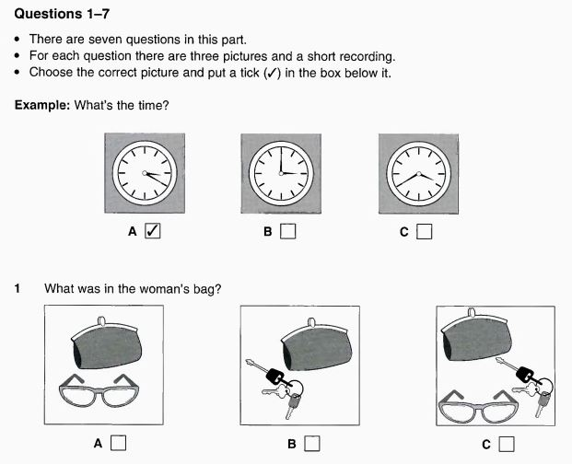

Hình 3.2. Nghe đoạn hội thoại rồi đánh dấu vào bức tranh/hình ảnh đúng
- Phần giải thích dữ liệu của loại câu hỏi Nghe đoạn hội thoại rồi đánh dấu vào bức tranh/hình ảnh đúng được trình bày, giải thích ở bảng 3.1

Bảng 3.1 Phân tích dữ liệu đầu vào Nghe đoạn hội thoại rồi đánh dấu vào bức tranh đúng
STT | Tên phần tử dữ liệu | Ý nghĩa | Giá trị ví dụ | Miền giá trị hợp lệ | Tên hàm kiểm tra dữ liệu
- 1. | Tiêu đề | Tiêu đề câu hỏi | Hoàn thành câu | Kiểu string với ký tự chữ | Check_name1
 | Audio | Tên file âm thanh | Audio.mp3 | Kiểu string với ký tự chữ | Check_String
 | Bài dịch | Đoạn hội thoại dịch | Bài dịch 1 | Kiểu string với ký tự chữ | Check_String
- 2. | Câu hỏi | Nội dung  câu hỏi | Hoàn thành câu | Kiểu string với ký tự chữ | Check_String
 | Hình ảnh | Hình ảnh minh họa | Picture.jpg | Kiểu string với ký tự chữ | Check_String
- 3. | Đáp án đúng | 1 trong những đáp án đúng | Đáp án | Kiểu string với ký tự chữ | Check_String

- Loại câu hỏi nghe đoạn hội thoại dài để chọn câu Đúng hoặc Sai
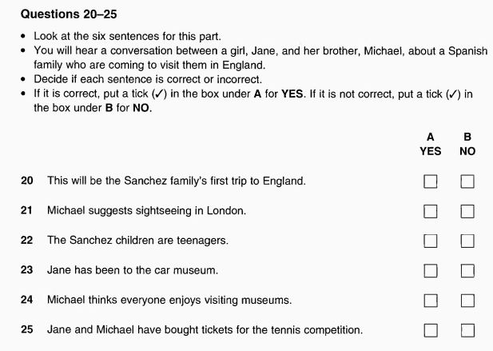

Hình 3.3. nghe đoạn hội thoại dài để chọn câu Đúng hoặc Sai
- Phần phân tích dữ liệu đầu vào nghe đoạn hội thoại dài để chọn câu Đúng hoặc Sai được trình bày trong bảng 3.2

Bảng 3.2 Phân tích dữ liệu câu hỏi nghe đoạn hội thoại dài để chọn câu Đúng hoặc Sai
STT | Tên phần tử dữ liệu | Ý nghĩa | Giá trị ví dụ | Miền giá trị hợp lệ | Tên hàm kiểm tra dữ liệu
- 1. | Tiêu đề | Tiêu đề câu hỏi | Hoàn thành câu | Kiểu string với ký tự chữ | Check_name1
 | Audio | Tên file âm thanh | Audio.mp3 | Kiểu string với ký tự chữ | Check_String
- 2. | Bài dịch | Bài dịch tiếng việt | Dịch đoạn văn | Kiểu string với ký tự chữ | Check_String
 | Câu hỏi | Nội dung  câu hỏi | Chọn đáp án đúng | Kiểu string với ký tự chữ | Check_String
- 3. | Hình ảnh 1 | Hình của đáp án đúng | Picture.png | Kiểu string với ký tự chữ | Check_String
 | Hình ảnh 2 | Hình của đáp án đúng | Picture.png | Kiểu string với ký tự chữ | Check_String
 | Hình ảnh 3 | Hình của đáp án đúng | Picture.png | Kiểu string với ký tự chữ | Check_String
 | Đáp án đúng | Đáp án đúng | A | Kiểu string với ký tự chữ | Check_String

- Loại câu hỏi nghe đoạn hội thoại ngắn rồi đánh dấu vào đồ vật/sự việc.
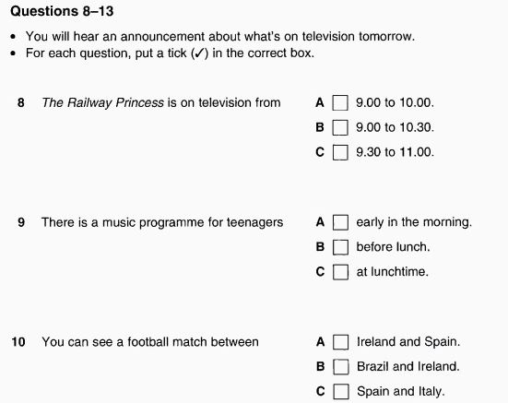

Hình 3.4. nghe đoạn hội thoại ngắn rồi đánh dấu vào đồ vật/sự việc
- Phần giải thích dữ liệu của nghe đoạn hội thoại ngắn rồi đánh dấu vào đồ vật/sự việc được trình bày, giải thích ở bảng 3.3

Bảng 3.3 Phân tích dữ liệu đầu vào nghe đoạn hội thoại ngắn rồi đánh dấu vào đồ vật/sự việc
STT | Tên phần tử dữ liệu | Ý nghĩa | Giá trị ví dụ | Miền giá trị hợp lệ | Tên hàm kiểm tra dữ liệu
- 1. | Tiêu đề | Tiêu đề câu hỏi | Chọn đáp án đúng | Kiểu string với ký tự chữ | Check_name1
 | Audio | Tên file âm thanh | Audio.mp3 | Kiểu string với ký tự chữ | Check_String
- 2. | Bài dịch | Nội dung bài dịch | Bài dịch | Kiểu string với ký tự chữ | Check_String
- 3. | Nội dung câu hỏi | Nội dung câu hỏi | Chọn đáp án đúng | Kiểu string với ký tự chữ | Check_String
 | Đáp án đúng | 1 trong những đáp án đúng | A | Kiểu string với ký tự chữ | Check_String

- Loại câu hỏi nghe đoạn hội thoại hay độc thoại rồi điền vào chi tiết bỏ trống.
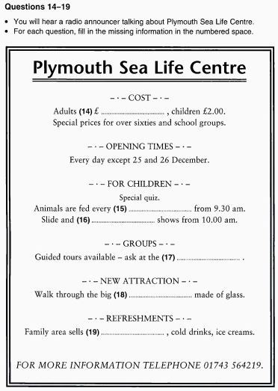

Hình 3.5. Nghe đoạn hội thoại hay độc thoại rồi điền vào chi tiết bỏ trống

- Phần giải thích dữ liệu của Nghe đoạn hội thoại hay độc thoại rồi điền vào chi tiết bỏ trống được trình bày, giải thích ở bảng 3.4

Bảng 3.4 Phân tích dữ liệu đầu vào nghe đoạn hội thoại hay độc thoại rồi điền vào chi tiết bỏ trống
STT | Tên phần tử dữ liệu | Ý nghĩa | Giá trị ví dụ | Miền giá trị hợp lệ | Tên hàm kiểm tra dữ liệu
- 1. | Tiêu đề | Tiêu đề câu hỏi | Điền vào chỗ trống | Kiểu string với ký tự chữ | Check_name1
 | Audio | Tên file âm thanh | Audio.mp3 | Kiểu string với ký tự chữ | Check_String
 | Bài dịch | Nội dung bài dịch | Bài dịch | Kiểu string với ký tự chữ | Check_String
- 2. | Nội dung bài điền từ | Đoạn văn của bài | Mở đầu | Kiểu string với ký tự chữ | Check_String
- 3. | Chỗ trống 1 | Ô điền từ | Ab…xy | Kiểu string với ký tự chữ | Check_String
 | Chỗ trống 2 | Ô điền từ | Ab…xy | Kiểu string với ký tự chữ | Check_String
 | Chỗ trống 3 | Ô điền từ | Ab…xy | Kiểu string với ký tự chữ | Check_String
 | Chỗ trống 4 | Ô điền từ | Ab…xy | Kiểu string với ký tự chữ | Check_String
 | Chỗ trống 5 | Ô điền từ | Ab…xy | Kiểu string với ký tự chữ | Check_String
 | Chỗ trống 6 | Ô điền từ | Ab…xy | Kiểu string với ký tự chữ | Check_String
 | Chỗ trống 7 | Ô điền từ | Ab…xy | Kiểu string với ký tự chữ | Check_String
 | Chỗ trống 8 | Ô điền từ | Ab…xy | Kiểu string với ký tự chữ | Check_String
 | Chỗ trống 9 | Ô điền từ | Ab…xy | Kiểu string với ký tự chữ | Check_String
 | Chỗ trống 10 | Ô điền từ | Ab…xy | Kiểu string với ký tự chữ | Check_String
 | Đáp án đúng | Đáp án đúng | Her | Kiểu string với ký tự chữ | Check_String

- Loại câu hỏi đọc biển quảng cáo, bảng báo hiệu
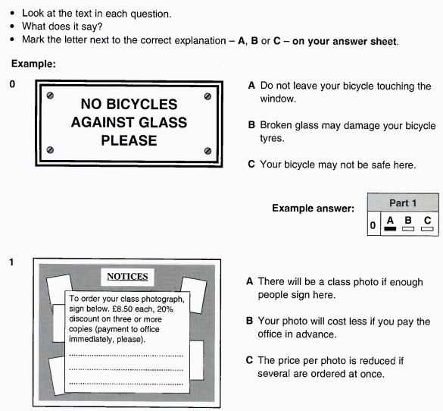

Hình 3.6. Đọc biển quảng cáo, bảng báo hiệu
- Phần giải thích dữ liệu của Đọc biển quảng cáo, bảng báo hiệu được trình bày, giải thích ở bảng 3.5

Bảng 3.5 Phân tích dữ liệu đầu vào đọc biển quảng cáo, bảng báo hiệu
STT | Tên phần tử dữ liệu | Ý nghĩa | Giá trị ví dụ | Miền giá trị hợp lệ | Tên hàm kiểm tra dữ liệu
- 1. | Tiêu đề | Tiêu đề câu hỏi | Đọc biển | Kiểu string với ký tự chữ | Check_name1
 | Chủ đề quảng cáo | Chủ đề biển quảng cáo | Giao thông | Kiểu string với ký tự chữ | Check_String
- 2. | Nội dung trả lời | Nội dung câu trả lời | Biển quảng cáo | Kiểu string với ký tự chữ | Check_String
- 3. | Đáp án đúng | Đáp án đúng | A | Kiểu string với ký tự chữ | Check_String

- Loại câu hỏi đọc một đoạn văn ngắn rồi trả lời câu hỏi.
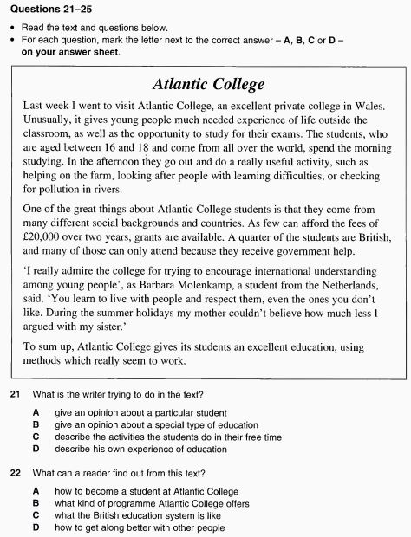

Hình 3.7. đọc một đoạn văn ngắn rồi trả lời câu hỏi
- Phần giải thích dữ liệu của Đọc một đoạn văn ngắn rồi trả lời câu hỏi (dưới dạng trắc nghiệm) được trình bày, giải thích ở bảng 3.6

Bảng 3.6 Phân tích dữ liệu đầu vào đọc một đoạn văn ngắn rồi trả lời câu hỏi
STT | Tên phần tử dữ liệu | Ý nghĩa | Giá trị ví dụ | Miền giá trị hợp lệ | Tên hàm kiểm tra dữ liệu
- 1. | Tiêu đề | Tiêu đề câu hỏi | Tiêu đề | Kiểu string với ký tự chữ | Check_name1
 | Đoạn văn | Đoạn đầu đề | Đầu đề | Kiểu string với ký tự chữ | Check_String
- 2. | Câu hỏi | Câu hỏi trong bài | Chọn đáp án | Kiểu string với ký tự chữ | Check_String
- 3. | Đáp án đúng 1 | 1 trong những đáp án đúng | A | Kiểu string với ký tự chữ | Check_String
 | Đáp án đúng 2 | 1 trong những đáp án đúng | B | Kiểu string với ký tự chữ | Check_String
 | Đáp án đúng 3 | 1 trong những đáp án đúng | C | Kiểu string với ký tự chữ | Check_String
 | Đáp án đúng 4 | 1 trong những đáp án đúng | D | Kiểu string với ký tự chữ | Check_String
 | Đáp án đúng 5 | 1 trong những đáp án đúng | A | Kiểu string với ký tự chữ | Check_String

- Loại câu hỏi đọc điền từ vào chỗ trống.
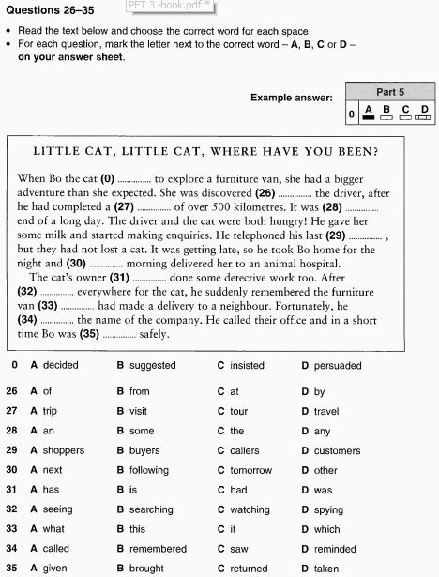

Hình 3.8. Đọc điền từ vào chỗ trống
- Phần giải thích dữ liệu của Đọc điền từ vào chỗ trống được trình bày, giải thích ở bảng 3.7

Bảng 3.7 Phân tích dữ liệu đầu vào đọc điền từ vào chỗ trống
STT | Tên phần tử dữ liệu | Ý nghĩa | Giá trị ví dụ | Miền giá trị hợp lệ | Tên hàm kiểm tra dữ liệu
- 1. | Tiêu đề | Tiêu đề câu hỏi | Đọc và điền từ | Kiểu string với ký tự chữ | Check_name1
 | Nội dung còn trống | Đoạn văn có ô trống | a… very big | Kiểu string với ký tự chữ | Check_String
- 2. | Nội dung lựa chọn | Nội dung để lựa chọn | Câu 1: a | Kiểu string với ký tự chữ | Check_String
- 3. | Lựa chọn 1 | 1 trong những đáp án đúng | A | Kiểu string với ký tự chữ | Check_String
 | Lựa chọn 2 | 1 trong những đáp án đúng | B | Kiểu string với ký tự chữ | Check_String
 | Lựa chọn 3 | 1 trong những đáp án đúng | C | Kiểu string với ký tự chữ | Check_String
 | Lựa chọn 4 | 1 trong những đáp án đúng | D | Kiểu string với ký tự chữ | Check_String
 | Lựa chọn 5 | 1 trong những đáp án đúng | A | Kiểu string với ký tự chữ | Check_String
 | Lựa chọn 6 | 1 trong những đáp án đúng | B | Kiểu string với ký tự chữ | Check_String
 | Lựa chọn 7 | 1 trong những đáp án đúng | C
 | Lựa chọn 8 | 1 trong những đáp án đúng | D
 | Lựa chọn 9 | 1 trong những đáp án đúng | A
 | Lựa chọn 10 | 1 trong những đáp án đúng | B

- Loại câu hỏi đọc một bài văn ngắn rồi chọn câu trả lời Đúng hoặc Sai.
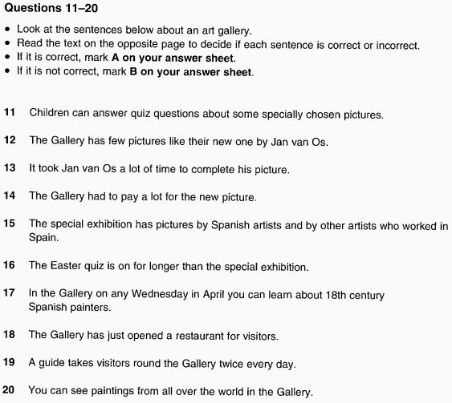

Hình 3.9. Đọc một bài văn ngắn rồi chọn câu trả lời Đúng hoặc Sai

- Phần giải thích dữ liệu của Đọc một bài văn ngắn rồi chọn câu trả lời Đúng hoặc Sai được trình bày, giải thích ở bảng 3.8

Bảng 3.8 Phân tích dữ liệu đầu vào đọc một bài văn ngắn rồi chọn câu trả lời Đúng hoặc Sai
STT | Tên phần tử dữ liệu | Ý nghĩa | Giá trị ví dụ | Miền giá trị hợp lệ | Tên hàm kiểm tra dữ liệu
- 1. | Tiêu đề | Tiêu đề câu hỏi | Chọn đáp án đúng | Kiểu string với ký tự chữ | Check_name1
 | Đoạn văn | Đoạn văn đầu đề | Mở đầu đoạn | Kiểu string với ký tự chữ | Check_String
- 2. | Mẫu câu | Câu mẫu | He is… | Kiểu string với ký tự chữ | Check_String
- 3. | Đáp án câu 1 | 1 trong những đáp án đúng | True | Kiểu string với ký tự chữ | Check_String
 | Đáp án câu 2 | 1 trong những đáp án đúng | True | Kiểu string với ký tự chữ | Check_String
 | Đáp án câu 3 | 1 trong những đáp án đúng | True | Kiểu string với ký tự chữ | Check_String
 | Đáp án câu 4 | 1 trong những đáp án đúng | True | Kiểu string với ký tự chữ | Check_String
 | Đáp án câu 5 | 1 trong những đáp án đúng | True | Kiểu string với ký tự chữ | Check_String
 | Đáp án câu 6 | 1 trong những đáp án đúng | False | Kiểu string với ký tự chữ | Check_String
 | Đáp án câu 7 | 1 trong những đáp án đúng | False | Kiểu string với ký tự chữ | Check_String
 | Đáp án câu 8 | 1 trong những đáp án đúng | False | Kiểu string với ký tự chữ | Check_String
 | Đáp án câu 9 | 1 trong những đáp án đúng | False | Kiểu string với ký tự chữ | Check_String
 | Đáp án câu 10 | 1 trong những đáp án đúng | False | Kiểu string với ký tự chữ | Check_String

- Loại câu hỏi đọc đoạn mô tả ngắn rồi chọn các bức tranh tương ứng.
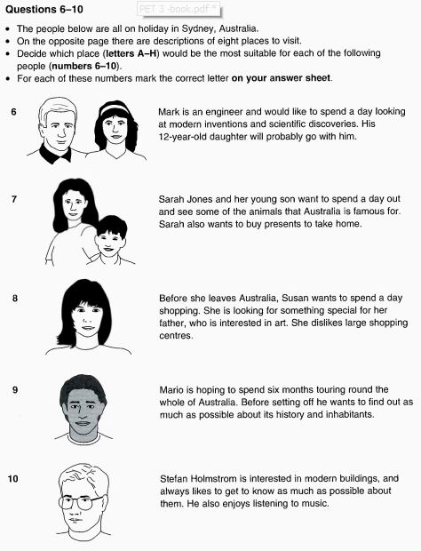

Hình 3.10. Đọc đoạn mô tả ngắn rồi chọn các bức tranh tương ứng
- Phần giải thích dữ liệu của Đọc đoạn mô tả ngắn rồi chọn các bức tranh tương ứng được trình bày, giải thích ở bảng 3.9

Bảng 3.9 Phân tích dữ liệu đầu vào đọc đoạn mô tả ngắn rồi chọn các bức tranh tương ứng
STT | Tên phần tử dữ liệu | Ý nghĩa | Giá trị ví dụ | Miền giá trị hợp lệ | Tên hàm kiểm tra dữ liệu
 | Tiêu đề | Tiêu đề câu hỏi | Bức tranh đầu | Kiểu string với ký tự chữ | Check_name1
 | Số thứ tự của câu 1 | Tên file âm thanh |  |  | Check_String
 | Hình ảnh 1 | Hình ảnh 1 |  | Kiểu string với ký tự chữ | Check_String
 | Mô tả 1 | 1 trong những đáp án đúng |  | Kiểu string với ký tự chữ | Check_String
 | Số thứ tự của câu 2 | Số thứ tự 1 |  | Kiểu string với ký tự chữ | Check_String
 | Hình ảnh 2 | Hình ảnh 1 |  | Kiểu string với ký tự chữ | Check_String
 | Mô tả 2 | Mô tả của câu |  | Kiểu string với ký tự chữ | Check_String
 | Số thứ tự của câu 3 | Số thứ tự 1 |  | Kiểu string với ký tự chữ | Check_String
 | Hình ảnh 3 | Hình ảnh 1 |  | Kiểu string với ký tự chữ | Check_String
 | Mô tả 3 | Mô tả của câu |  | Kiểu string với ký tự chữ | Check_String
 | Số thứ tự của câu 4 | Số thứ tự 1 |  | Kiểu string với ký tự chữ | Check_String
 | Hình ảnh 4 | Hình ảnh 1 |  | Kiểu string với ký tự chữ | Check_String
 | Mô tả 4 | Mô tả của câu |  | Kiểu string với ký tự chữ | Check_String
 | Số thứ tự của câu 5 | Số thứ tự 1 |  | Kiểu string với ký tự chữ | Check_String
 | Hình ảnh 5 | Hình ảnh 1 |  | Kiểu string với ký tự chữ | Check_String
 | Mô tả 5 | Mô tả của câu |  | Kiểu string với ký tự chữ | Check_String
 | Đoạn mô tả tương ứng | Bài viết mô tả |  | Kiểu string với ký tự chữ | Check_String
 | Đáp án câu 1 | 1 trong những đáp án đúng |  | Kiểu string với ký tự chữ | Check_String
 | Đáp án câu 2 | 1 trong những đáp án đúng |  | Kiểu string với ký tự chữ | Check_String
 | Đáp án câu 3 | 1 trong những đáp án đúng |  | Kiểu string với ký tự chữ | Check_String
 | Đáp án câu 4 | 1 trong những đáp án đúng |  | Kiểu string với ký tự chữ | Check_String
 | Đáp án câu 5 | 1 trong những đáp án đúng |  | Kiểu string với ký tự chữ | Check_String

- Loại câu hỏi Đọc - Chọn đáp án đúng.
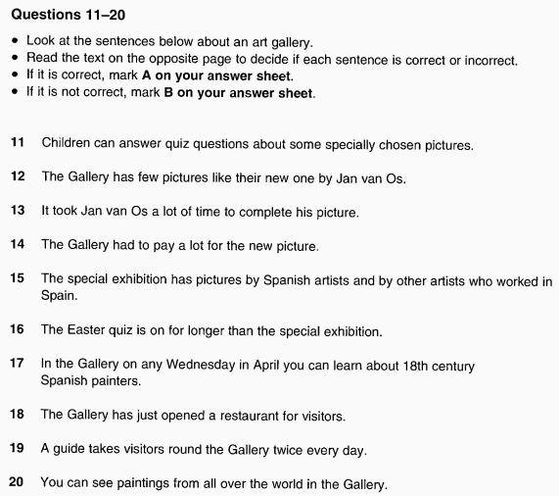

Hình 3.11. Đọc - Chọn đáp án đúng
- Phần giải thích dữ liệu của Đọc - Chọn đáp án đúng được trình bày, giải thích ở bảng 3.10

Bảng 3.10 Phân tích dữ liệu đầu vào Đọc - Chọn đáp án đúng
STT | Tên phần tử dữ liệu | Ý nghĩa | Giá trị ví dụ | Miền giá trị hợp lệ | Tên hàm kiểm tra dữ liệu
- 1. | Tiêu đề | Tiêu đề câu hỏi |  | Kiểu string với ký tự chữ | Check_name1
 | Đoạn văn | Tên file âm thanh |  |  | Check_String
- 2. | Mẫu câu | Ngày sinh |  | Kiểu string với ký tự chữ | Check_String
- 3. | Đáp án câu 1 | 1 trong những đáp án đúng |  | Kiểu string với ký tự chữ | Check_String
 | Đáp án câu 2 | 1 trong những đáp án đúng |  | Kiểu string với ký tự chữ | Check_String
 | Đáp án câu 3 | 1 trong những đáp án đúng |  | Kiểu string với ký tự chữ | Check_String
 | Đáp án câu 4 | 1 trong những đáp án đúng |  | Kiểu string với ký tự chữ | Check_String
 | Đáp án câu 5 | 1 trong những đáp án đúng |  | Kiểu string với ký tự chữ | Check_String
 | Đáp án câu 6 | 1 trong những đáp án đúng |  | Kiểu string với ký tự chữ | Check_String
 | Đáp án câu 7
 | Đáp án câu 8
 | Đáp án câu 9
 | Đáp án câu 10

- Loại câu hỏi Ghi âm lời giới thiệu về tiểu sử bản thân.
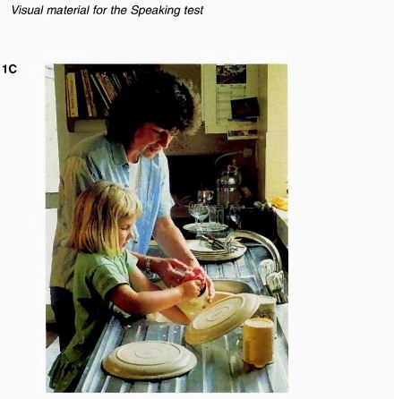

Hình 3.12. Ghi âm lời giới thiệu về tiểu sử bản thân
- Phần giải thích dữ liệu của Ghi âm lời giới thiệu về tiểu sử bản thân được trình bày, giải thích ở bảng 3.11

Bảng 3.11 Phân tích dữ liệu đầu vào Ghi âm lời giới thiệu về tiểu sử bản thân
STT | Tên phần tử dữ liệu | Ý nghĩa | Giá trị ví dụ | Miền giá trị hợp lệ | Tên hàm kiểm tra dữ liệu
- 1. | Tiêu đề | Tiêu đề câu hỏi |  | Kiểu string với ký tự chữ | Check_name1
 | Câu hỏi | Tên file âm thanh |  |  | Check_String
- 2. | File ghi âm | Ngày sinh |  | Kiểu string với ký tự chữ | Check_String

- Loại câu hỏi luyện nói từng câu thông qua băng ghi âm.
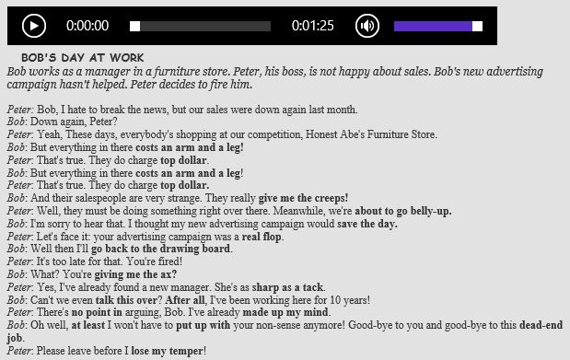

Hình 3.13. luyện nói từng câu thông qua băng ghi âm
- Phần giải thích dữ liệu của Luyện nói từng câu thông qua băng ghi âm được trình bày, giải thích ở bảng 3.12

Bảng 3.12 Phân tích dữ liệu đầu vào luyện nói từng câu thông qua băng ghi âm
STT | Tên phần tử dữ liệu | Ý nghĩa | Giá trị ví dụ | Miền giá trị hợp lệ | Tên hàm kiểm tra dữ liệu
 | Tiêu đề | Tiêu đề câu hỏi |  | Kiểu string với ký tự chữ | Check_name1
 | Audio | Tên file âm thanh |  |  | Check_String
 | Mẫu câu | Ngày sinh |  | Kiểu string với ký tự chữ | Check_String
 | Lời dịch | 1 trong những đáp án đúng |  | Kiểu string với ký tự chữ | Check_String
 | File ghi âm | 1 trong những đáp án đúng |  | Kiểu string với ký tự chữ | Check_String

- Loại câu hỏi luyện nói theo chủ đề.
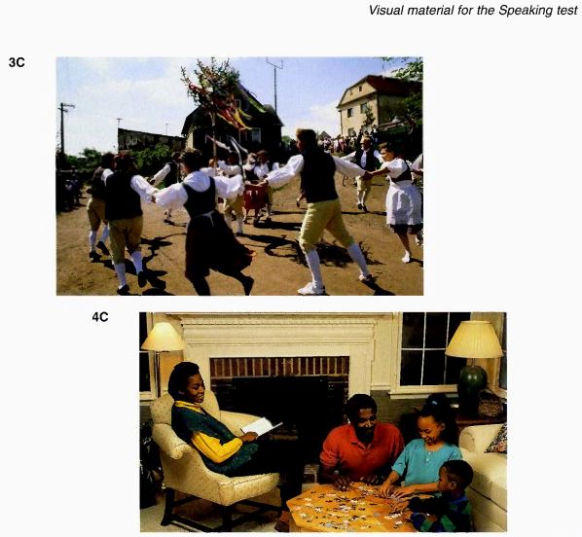

Hình 3.14. Luyện nói theo chủ đề
- Phần giải thích dữ liệu của Luyện nói theo chủ đề được trình bày, giải thích ở bảng 3.13

Bảng 3.13 Phân tích dữ liệu đầu vào Luyện nói theo chủ đề
STT | Tên phần tử dữ liệu | Ý nghĩa | Giá trị ví dụ | Miền giá trị hợp lệ | Tên hàm kiểm tra dữ liệu
- 1. | Tiêu đề | Tiêu đề câu hỏi |  | Kiểu string với ký tự chữ | Check_name1
 | Chủ đề | Tên file âm thanh |  |  | Check_String
- 2. | Bài nói mẫu | Ngày sinh |  | Kiểu string với ký tự chữ | Check_String
- 3. | Video | 1 trong những đáp án đúng |  | Kiểu string với ký tự chữ | Check_String
 | Bài dịch | 1 trong những đáp án đúng |  | Kiểu string với ký tự chữ | Check_String

- Loại câu hỏi viết câu trả lời theo câu hỏi có lời gợi ý cho sẵn.
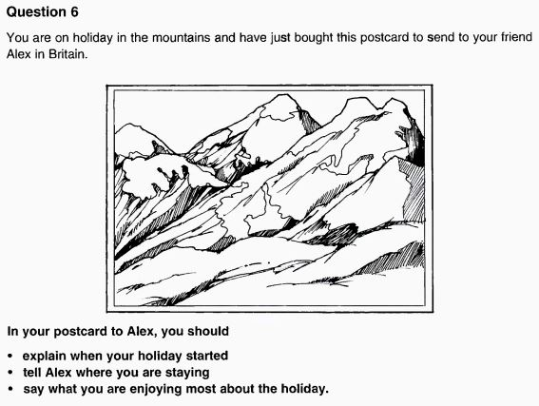

Hình 3.15. viết câu trả lời theo câu hỏi có lời gợi ý cho sẵn
- Phần giải thích dữ liệu của Viết câu trả lời theo câu hỏi có lời gợi ý cho sẵn được trình bày, giải thích ở bảng 3.14

Bảng 3.14 Phân tích dữ liệu đầu vào viết câu trả lời theo câu hỏi có lời gợi ý cho sẵn
STT | Tên phần tử dữ liệu | Ý nghĩa | Giá trị ví dụ | Miền giá trị hợp lệ | Tên hàm kiểm tra dữ liệu
- 1. | Tiêu đề | Tiêu đề câu hỏi | Mở đầu | Kiểu string với ký tự chữ | Check_name1
 | Câu hỏi | Nội dung câu hỏi | Viết câu trả lời | Kiểu string với ký tự chữ | Check_String
- 2. | Trả lời mẫu | Mẫu câu trả lời | Template | Kiểu string với ký tự chữ | Check_String

- Loại câu hỏi viết một bài viết ngắn có nội dung liên quan đến đời sống hàng ngày
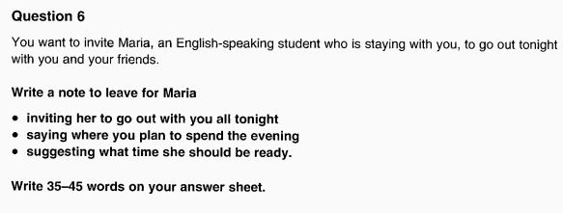

Hình 3.16. viết một bài viết ngắn có nội dung liên quan đến đời sống hàng ngày
- Phần giải thích dữ liệu của Viết một bài viết ngắn có nội dung liên quan đến đời sống hàng ngày được trình bày, giải thích ở bảng 3.15

Bảng 3.15 Phân tích dữ liệu đầu vào viết một bài viết ngắn có nội dung liên quan đến đời sống hàng ngày
STT | Tên phần tử dữ liệu | Ý nghĩa | Giá trị ví dụ | Miền giá trị hợp lệ | Tên hàm kiểm tra dữ liệu
 | Tiêu đề | Tiêu đề câu hỏi | Mở đầu | Kiểu string với ký tự chữ | Check_name1
 | Câu hỏi | Tên câu hỏi | Viết đoạn văn | Kiểu string với ký tự chữ | Check_String
 | Bài viết | Nội dung bài viết | The end | Kiểu string với ký tự chữ | Check_String

- Loại câu hỏi viết lại câu với cách diễn đạt khác bằng 1-2 từ vào chỗ trống.
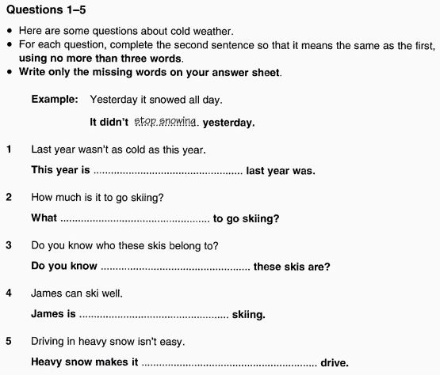

Hình 3.17. viết lại câu với cách diễn đạt khác bằng 1-2 từ vào chỗ trống
- Phần giải thích dữ liệu của Viết lại câu với cách diễn đạt khác bằng 1-2 từ vào chỗ trống được trình bày, giải thích ở bảng 3.16

Bảng 3.16 Phân tích dữ liệu đầu vào viết lại câu với cách diễn đạt khác bằng 1-2 từ vào chỗ trống
STT | Tên phần tử dữ liệu | Ý nghĩa | Giá trị ví dụ | Miền giá trị hợp lệ | Tên hàm kiểm tra dữ liệu
- 1. | Tiêu đề | Tiêu đề câu hỏi | Mở đầu | Kiểu string với ký tự chữ | Check_name1
 | Câu hỏi nguyên mẫu | Câu hỏi mẫu | What the… | Kiểu string với ký tự chữ | Check_String
- 2. | Đáp án | Đáp án của câu | help | Kiểu string với ký tự chữ | Check_String

Dữ liệu đầu ra
Phân tích các yêu cầu của hệ thống, dữ liệu đầu ra là:
- Thống kê lượt truy cập trang web.
- Điểm kiểm tra của học viên trong mỗi bài thi.

Bảng 3.17 Phân tích dữ liệu đầu ra thống kê lượt truy cập trang web
STT | Tên phần tử dữ liệu | Ý nghĩa | Giá trị ví dụ | Miền giá trị hợp lệ | Tên hàm kiểm tra dữ liệu
- 1. | Học viên | Tên học viên | Hải | Kiểu string với ký tự chữ | Check_name1
 | IP | Địa chỉ IP của máy | 230.168.1.220 | Kiểu string với ký tự chữ | Check_String
- 2. | Ngày truy cập gần nhất | Ngày tháng truy cập | 20 giờ | Kiểu string với ký tự chữ | Check_String

Bảng 3.18 Phân tích dữ liệu đầu ra điểm kiểm tra của học viên cho mỗi bài thi
STT | Tên phần tử dữ liệu | Ý nghĩa | Giá trị ví dụ | Miền giá trị hợp lệ | Tên hàm kiểm tra dữ liệu
- 1. | Học viên | Tên học viên | Hải | Kiểu string với ký tự chữ | Check_name1
 | Bài thi | Tên bài thi | Bài thi 1 | Kiểu string | Check_String
- 2. | Ngày thi | Ngày tháng làm bài thi | 13/4/2012 | Kiểu date | Check_Date
- 3. | Điểm bài đọc | Điểm bài đọc | 25.4 | Kiểu float | Check_String
 | Điểm bài viết | Điểm bài viết | 25.4 | Kiểu float | Check_String
 | Điểm bài nghe | Điểm bài nghe | 25.4 | Kiểu float | Check_String

Phân tích các yêu cầu về chức năng ( Functinon Requirement analysis)

Sơ đồ chức năng (FD-Function diagram)
Sơ đồ chức năng:
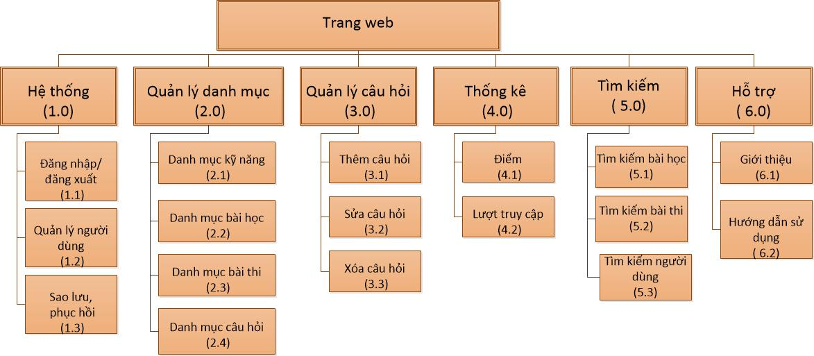

Hình 3.18. Sơ đồ chức năng hệ thống
Giải thích các chức năng trong FD (Function diagram): Để được đưa vào sử dụng thì hệ thống phải đáp ứng các yêu cầu về chức năng, nhằm đảm bảo cho các thao xử lý thích ứng với cách làm việc. Các tính năng của hệ thống mới được trình bày ngắn gọn dưới đây:
- Hệ thống: Mỗi người sử dụng sẽ được cấp 1 tài khoản và mật khẩu. Thông tin này sẽ được lưu trên máy chủ đảm bảo tính bảo mật.
- Quản lý danh mục: quản trị viên có thể chỉnh sửa, thêm, xóa danh mục Kỹ năng, danh mục Bài học, danh mục Bài thi, danh mục Câu hỏi.
- Quản lý câu hỏi: quản trị viên có thể chỉnh sửa, thêm, xóa Câu hỏi. Mỗi câu hỏi thuộc 1 danh mục bài thi hoặc 1 danh mục bài học.
- Thống kê: thực hiện quá trình tính điểm, thống kê các bài học, bài thi, lượt truy cập vào trang web.
- Tìm kiếm: đây là chức năng không thể thiếu ở bất cứ hệ thống nào nó giúp người sử dụng dễ dàng thực hiện các nhu cầu tìm kiếm theo các mục đích khác nhau như: Theo bài học, bài thi…
- Hỗ trợ: đây là chức năng phụ của hệ thống liên quan đến các vấn đề về bản quyền, thiết lập hệ thống cấu hình và đặt biệt là thông tin để liên hệ trong trường hợp hệ thống có sự cố.

Sơ đồ luồng dữ liệu (Data flow diagram)

3.2.2.1 Sơ đồ mức ngữ cảnh (Context diagram)

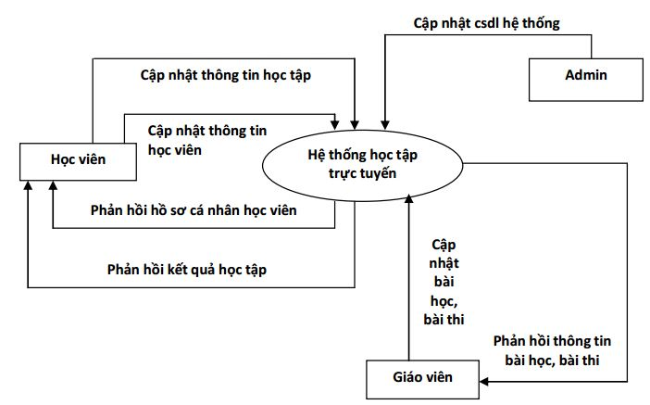

Hình 3.19 sơ đồ mức ngữ cảnh

3.2.2.2 Sơ đồ luồng dữ liệu ở các mức (Other level Data Flow Diagrams )

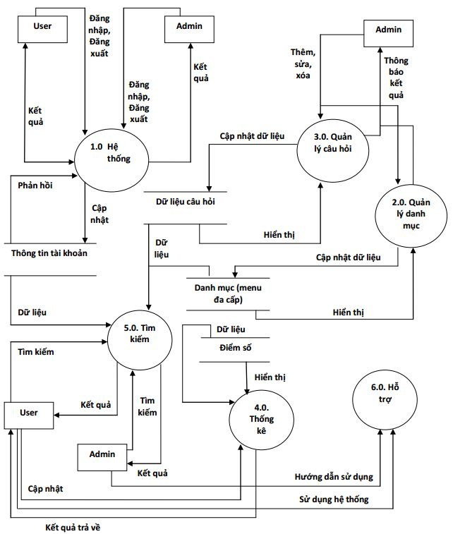

Hình 3.20 Sơ đồ luồng dữ liệu mức đỉnh

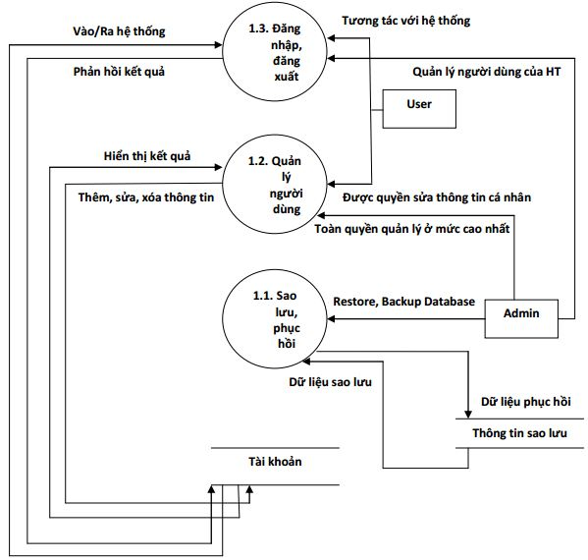

Hình 3.21 Data flow diagram( function 1)

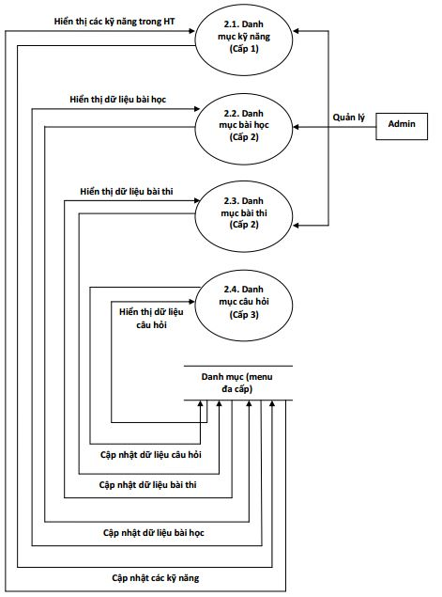

Hình 3.22. Data flow diagram( function 2)
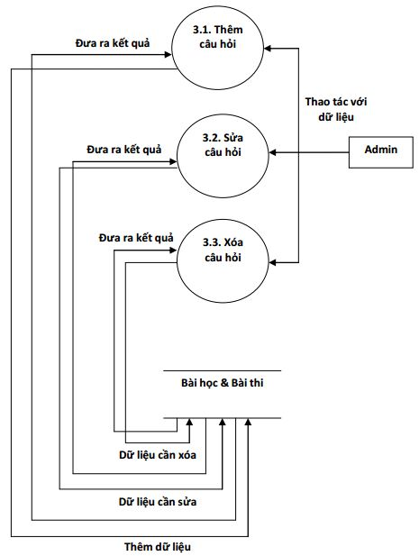

Hình 3.23. Data flow diagram (function 3)

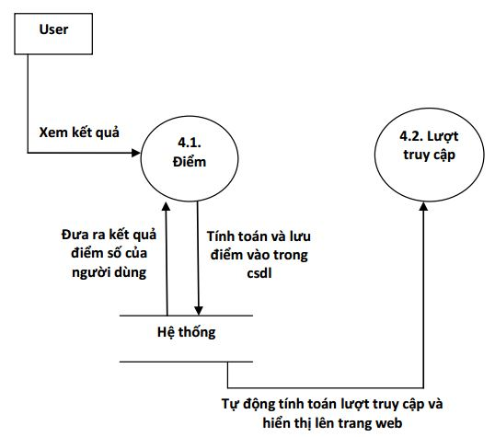

Hình 3.24. Data flow diagram( function 4)

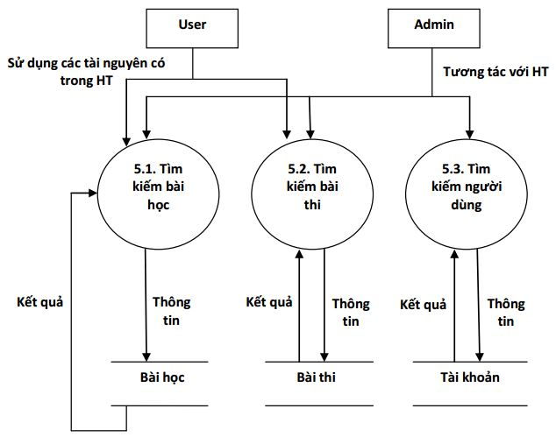

Hình 3.25. Data flow diagram( function 5)

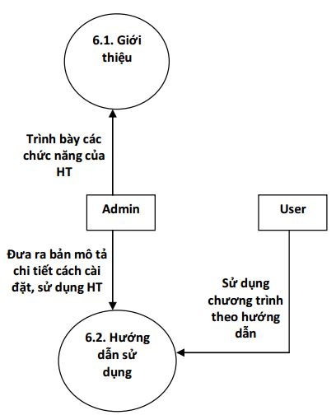

Hình 3.26. Data flow diagram( function 6)

CHƯƠNG 4

THIẾT KẾ HỆ THỐNG
(SYSTEM DESIGN)

Thiết kế Cơ sở dữ liệu
Bảng người dùng:

Bảng 4.1 Thông tin người dùng
Tên đăng nhập
Email
Mật khẩu
Họ tên

Ngày tháng năm sinh
Giới tính
Địa chỉ
Quê quán
Nơi ở hiện tại
Số điện thoại
Quyền

Nhận xét 1:
Bổ sung trường: mã người dùng, hình đại diện, trạng thái.
ta được bảng 4.2

Bảng 4.2 Thông tin người dùng – 3NF
STT | Tên phần tử dữ liệu | Khóa | Kết nối
 | Mã người dung | PK
 | Tên đăng nhập
 | Email
 | Mật khẩu
 | Họ tên
 | Ngày tháng năm sinh
 | Giới tính
 | Địa chỉ
 | Quê quán
 | Nơi ở hiện tại
 | Số điện thoại
 | Quyền
 | Ảnh đại diện
 | Trạng thái

Nhận xét 2: bảng 4.2 “thông tin người dùng” đã đạt dạng 3NF vì đã ở dạng 2NF và các thuộc tính không khóa phụ thuộc hàm đầy đủ vào khóa chính.
Dựa vào thông tin các danh mục khảo sát được như: danh mục kỹ năng, danh mục bài học, danh mục bài thi ta có bảng sau:

Bảng 4.3 Danh mục
STT | Tên phần tử dữ liệu | Khóa | Kết nối
 | Tên danh mục
 | Danh mục cha
 | Đặc tả

Nhận xét 3:
Bổ sung trường: mã danh mục, trạng thái.

Bảng 4.4 Danh mục – 3NF
STT | Tên phần tử dữ liệu | Khóa | Kết nối
 | Mã danh mục | PK
 | Tên danh mục
 | Danh mục cha
 | Đặc tả
 | Trạng thái

Nhận xét 4: bảng 4.4 “danh mục” đã đạt dạng 3NF vì đã ở dạng 2NF và các thuộc tính không khóa phụ thuộc hàm đầy đủ vào khóa chính.
Bảng 3.1 Nghe đoạn hội thoại rồi đánh dấu vào bức tranh đúng. Ta có:

Bảng 4.5 Nghe đoạn hội thoại rồi đánh dấu vào bức tranh đúng
Tiêu đề

Audio
Bài dịch
Câu hỏi
Hình ảnh
Đáp án đúng

Nhận xét 5:
Bổ sung : trường mã câu hỏi, ngày tạo, danh mục, trạng thái.
Ta có:

Bảng 4.6 Nghe đoạn hội thoại rồi đánh dấu vào bức tranh đúng – 3NF
STT | Tên phần tử dữ liệu | Comment
 | Mã câu hỏi | PK
 | Tiêu đề
 | Audio
 | Bài dịch
 | Câu hỏi
 | Hình ảnh
 | Đáp án đúng
 | Ngày tạo
 | Mã danh mục | FK | Bảng 4.4
 | Trạng thái

Từ Bảng 3.2 nghe đoạn hội thoại dài để chọn câu Đúng hoặc Sai. Ta có:

Bảng 4.7 Nghe đoạn hội thoại dài để chọn câu Đúng hoặc Sai
STT | Tên phần tử dữ liệu | Comment
 | Tiêu đề
 | Audio
 | Bài dịch
 | Câu hỏi
 | Hình ảnh 1
 | Hình ảnh 2
 | Hình ảnh 3
 | Đáp án đúng

Nhận xét 6:
Bổ sung : trường mã câu hỏi, ngày tạo, danh mục, trạng thái.

Bảng 4.8 Nghe đoạn hội thoại dài để chọn câu Đúng hoặc Sai - 3NF
STT | Tên phần tử dữ liệu | Khóa | Kết nối
 | Mã câu hỏi | PK
 | Tiêu đề
 | Audio
 | Bài dịch
 | Câu hỏi
 | Hình ảnh 1
 | Hình ảnh 2
 | Hình ảnh 3
 | Danh mục | FK | Bảng 4.4
 | Trạng thái
 | Ngày tạo

Từ Bảng 3.3 Nghe đoạn hội thoại ngắn rồi đánh dấu vào đồ vật/sự việc. Ta có:

Bảng 4.9 Nghe đoạn hội thoại ngắn rồi đánh dấu vào đồ vật/sự việc
STT | Tên phần tử dữ liệu | Comment
 | Tiêu đề
 | Audio
 | Bài dịch
 | Nội dung câu hỏi
 | Đáp án đúng
Nhận xét 7:
Bổ sung : trường mã câu hỏi, ngày tạo, danh mục, trạng thái.

Bảng 4.10 Nghe đoạn hội thoại ngắn rồi đánh dấu vào đồ vật/sự việc – 3NF
STT | Tên phần tử dữ liệu | Khóa | Kết nối
 | Mã câu hỏi | PK
 | Tiêu đề
 | Audio
 | Bài dịch
 | Nội dung câu hỏi
 | Đáp án đúng
 | Danh mục | FK | Bảng 4.4
 | Trạng thái
 | Ngày tạo

Từ Bảng 3.4 Nghe đoạn hội thoại hay độc thoại rồi điền vào chi tiết bỏ trống. Ta có:

Bảng 4.11 Nghe đoạn hội thoại hay độc thoại rồi điền vào chi tiết bỏ trống
STT | Tên phần tử dữ liệu | Comment
 | Tiêu đề
 | Audio
 | Bài dịch
 | Nội dung bài điền từ
 | Chỗ trống 1
 | Chỗ trống 2
 | Chỗ trống 3
 | Chỗ trống 4
 | Chỗ trống 5
 | Chỗ trống 6
 | Chỗ trống 7
 | Chỗ trống 8
 | Chỗ trống 9
 | Chỗ trống 10
 | Đáp án đúng

Nhận xét 7:
Bổ sung : trường mã câu hỏi, ngày tạo, danh mục, trạng thái.Ta có:

Bảng 4.12 Nghe đoạn hội thoại hay độc thoại rồi điền vào chi tiết bỏ trống - 3NF
STT | Tên phần tử dữ liệu | Khóa | Kết nối
 | Mã câu hỏi | PK
 | Tiêu đề
 | Audio
 | Bài dịch
 | Nội dung bài điền từ
 | Chỗ trống 1
 | Chỗ trống 2
 | Chỗ trống 3
 | Chỗ trống 4
 | Chỗ trống 5
 | Chỗ trống 6
 | Chỗ trống 7
 | Chỗ trống 8
 | Chỗ trống 9
 | Chỗ trống 10
 | Đáp án đúng
 | Danh mục | FK | Bảng 4.4
 | Trạng thái
 | Ngày tạo

Từ Bảng 3.5 Đọc biển quảng cáo, bảng báo hiệu. Ta có:

Bảng 4.13 Đọc biển quảng cáo, bảng báo hiệu
STT | Tên phần tử dữ liệu | Comment
 | Tiêu đề
 | Chủ đề quảng cáo
 | Nội dung câu trả lời
 | Đáp án đúng

Nhận xét 8:
Bổ sung : trường mã câu hỏi, ngày tạo, danh mục, trạng thái.Ta có:

Bảng 4.14 Đọc biển quảng cáo, bảng báo hiệu – 3NF
STT | Tên phần tử dữ liệu | Khóa | Kết nối
 | Mã câu hỏi | PK
 | Tiêu đề
 | Chủ đề quảng cáo
 | Nội dung câu trả lời
 | Đáp án đúng
 | Danh mục | FK | Bảng 4.4
 | Trạng thái
 | Ngày tạo

Từ Bảng 3.6 Đọc một đoạn văn ngắn rồi trả lời câu hỏi. Ta có:

Bảng 4.15 Đọc một đoạn văn ngắn rồi trả lời câu hỏi
STT | Tên phần tử dữ liệu | Comment
 | Tiêu đề
 | Đoạn văn
 | Câu hỏi
 | Đáp án đúng 1
 | Đáp án đúng 2
 | Đáp án đúng 3
 | Đáp án đúng 4
 | Đáp án đúng 5

Nhận xét 9:
Bổ sung : trường mã câu hỏi, ngày tạo, danh mục, trạng thái.Ta có:

Bảng 4.16 Đọc một đoạn văn ngắn rồi trả lời câu hỏi – 3NF
STT | Tên phần tử dữ liệu | Khóa | Kết nối
 | Mã câu hỏi | PK
 | Tiêu đề
 | Đoạn văn
 | Câu hỏi
 | Đáp án đúng 1
 | Đáp án đúng 2
 | Đáp án đúng 3
 | Đáp án đúng 4
 | Đáp án đúng 5
 | Danh mục | FK | Bảng 4.4
 | Trạng thái
 | Ngày tạo

Từ Bảng 3.7 Đọc điền từ vào chỗ trống. Ta có:

Bảng 4.17 Đọc điền từ vào chỗ trống
STT | Tên phần tử dữ liệu | Comment
 | Tiêu đề
 | Nội dung còn trống
 | Nội dung lựa chọn
 | Lựa chọn 1
 | Lựa chọn 2
 | Lựa chọn 3
 | Lựa chọn 4
 | Lựa chọn 5
 | Lựa chọn 6
 | Lựa chọn 7
 | Lựa chọn 8
 | Lựa chọn 9
 | Lựa chọn 10

Nhận xét 10:
Bổ sung: trường mã câu hỏi, ngày tạo, danh mục, trạng thái.Ta có:

Bảng 4.18 Đọc điền từ vào chỗ trống – 3NF
STT | Tên phần tử dữ liệu | Khóa | Kết nối
 | Mã câu hỏi | PK
 | Tiêu đề
 | Nội dung còn trống
 | Nội dung lựa chọn
 | Lựa chọn 1
 | Lựa chọn 2
 | Lựa chọn 3
 | Lựa chọn 4
 | Lựa chọn 5
 | Lựa chọn 6
 | Lựa chọn 7
 | Lựa chọn 8
 | Lựa chọn 9
 | Lựa chọn 10
 | Danh mục | FK | Bảng 4.4
 | Trạng thái
 | Ngày tạo

Từ Bảng 3.8 Đọc một bài văn ngắn rồi chọn câu trả lời Đúng hoặc Sai. Ta có:

Bảng 4.19 Đọc một bài văn ngắn rồi chọn câu trả lời Đúng hoặc Sai
STT | Tên phần tử dữ liệu | Comment
 | Tiêu đề
 | Đoạn văn
 | Mẫu câu
 | Đáp án câu 1
 | Đáp án câu 2
 | Đáp án câu 3
 | Đáp án câu 4
 | Đáp án câu 5
 | Đáp án câu 6
 | Đáp án câu 7
 | Đáp án câu 8
 | Đáp án câu 9
 | Đáp án câu 10

Nhận xét 11:
Bổ sung: trường mã câu hỏi, ngày tạo, danh mục, trạng thái.Ta có:

Bảng 4.20 Đọc một bài văn ngắn rồi chọn câu trả lời Đúng hoặc Sai – 3NF
STT | Tên phần tử dữ liệu | Khóa | Kết nối
 | Mã câu hỏi | PK
 | Tiêu đề
 | Đoạn văn
 | Mẫu câu
 | Đáp án câu 1
 | Đáp án câu 2
 | Đáp án câu 3
 | Đáp án câu 4
 | Đáp án câu 5
 | Đáp án câu 6
 | Đáp án câu 7
 | Đáp án câu 8
 | Đáp án câu 9
 | Đáp án câu 10
 | Danh mục | FK | Bảng 4.4
 | Trạng thái
 | Ngày tạo

Từ Bảng 3.9 Đọc đoạn mô tả ngắn rồi chọn các bức tranh tương ứng. Ta có:

Bảng 4.21 Đọc đoạn mô tả ngắn rồi chọn các bức tranh tương ứng
STT | Tên phần tử dữ liệu | Comment
 | Tiêu đề
 | Số thứ tự của câu 1
 | Hình ảnh 1
 | Mô tả 1
 | Số thứ tự của câu 2
 | Hình ảnh 2
 | Mô tả 2
 | Số thứ tự của câu 3
 | Hình ảnh 3
 | Mô tả 3
 | Số thứ tự của câu 4
 | Hình ảnh 4
 | Mô tả 4
 | Số thứ tự của câu 5
 | Hình ảnh 5
 | Mô tả 5
 | Đoạn mô tả tương ứng
 | Đáp án câu 1
 | Đáp án câu 2
 | Đáp án câu 3
 | Đáp án câu 4
 | Đáp án câu 5

Nhận xét 12:
Bổ sung: trường mã câu hỏi, ngày tạo, danh mục, trạng thái.Ta có:

Bảng 4.22 Đọc đoạn mô tả ngắn rồi chọn các bức tranh tương ứng – 3NF
STT | Tên phần tử dữ liệu | Khóa | Kết nối
 | Mã câu hỏi | PK
 | Tiêu đề
 | Số thứ tự của câu 1
 | Hình ảnh 1
 | Mô tả 1
 | Số thứ tự của câu 2
 | Hình ảnh 2
 | Mô tả 2
 | Số thứ tự của câu 3
 | Hình ảnh 3
 | Mô tả 3
 | Số thứ tự của câu 4
 | Hình ảnh 4
 | Mô tả 4
 | Số thứ tự của câu 5
 | Hình ảnh 5
 | Mô tả 5
 | Đoạn mô tả tương ứng
 | Đáp án câu 1
 | Đáp án câu 2
 | Đáp án câu 3
 | Đáp án câu 4
 | Đáp án câu 5
 | Danh mục | FK | Bảng 4.4
 | Trạng thái
 | Ngày tạo

Từ Bảng 3.10 Đọc - Chọn đáp án đúng. Ta có:

Bảng 4.23 Đọc - Chọn đáp án đúng
STT | Tên phần tử dữ liệu | Comment
 | Tiêu đề
 | Đoạn văn
 | Mẫu câu
 | Đáp án câu 1
 | Đáp án câu 2
 | Đáp án câu 3
 | Đáp án câu 4
 | Đáp án câu 5
 | Đáp án câu 6
 | Đáp án câu 7
 | Đáp án câu 8
 | Đáp án câu 9
 | Đáp án câu 10

Nhận xét 13:
Bổ sung: trường mã câu hỏi, ngày tạo, danh mục, trạng thái.Ta có:

Bảng 4.24 Đọc - Chọn đáp án đúng – 3NF
STT | Tên phần tử dữ liệu | Khóa | Kết nối
 | Mã câu hỏi | PK
 | Tiêu đề
 | Đoạn văn
 | Mẫu câu
 | Đáp án câu 1
 | Đáp án câu 2
 | Đáp án câu 3
 | Đáp án câu 4
 | Đáp án câu 5
 | Đáp án câu 6
 | Đáp án câu 7
 | Đáp án câu 8
 | Đáp án câu 9
 | Đáp án câu 10
 | Mã danh mục | FK | Bảng 4.4
 | Trạng thái
 | Ngày tạo

Từ Bảng 3.11 Ghi âm lời giới thiệu về tiểu sử bản thân. Ta có:

Bảng 4.25 Ghi âm lời giới thiệu về tiểu sử bản thân
STT | Tên phần tử dữ liệu | Comment
 | Tiêu đề
 | Câu hỏi
 | File ghi âm

Nhận xét 14:
Bổ sung: trường mã câu hỏi, ngày tạo, danh mục, trạng thái.Ta có:

Bảng 4.26 Ghi âm lời giới thiệu về tiểu sử bản thân – 3NF
STT | Tên phần tử dữ liệu | Khóa | Kết nối
 | Mã câu hỏi | PK
 | Tiêu đề
 | Câu hỏi
 | File ghi âm
 | Mã danh mục | FK | Bảng 4.4
 | Trạng thái
 | Ngày tạo

Từ Bảng 3.12 Luyện nói từng câu thông qua băng ghi âm. Ta có:

Bảng 4.27 Luyện nói từng câu thông qua băng ghi âm
STT | Tên phần tử dữ liệu | Comment
 | Tiêu đề
 | Audio
 | Mẫu câu
 | Lời dịch
 | File ghi âm

Nhận xét 15:
Bổ sung: trường mã câu hỏi, ngày tạo, danh mục, trạng thái.Ta có:

Bảng 4.28 Luyện nói từng câu thông qua băng ghi âm – 3NF
STT | Tên phần tử dữ liệu | Khóa | Kết nối
 | Mã câu hỏi | PK
 | Tiêu đề
 | Audio
 | Mẫu câu
 | Lời dịch
 | File ghi âm
 | Mã danh mục | FK | Bảng 4.4
 | Trạng thái
 | Ngày tạo

Từ Bảng 3.13 Luyện nói theo chủ đề. Ta có:

Bảng 4.29 Luyện nói theo chủ đề
STT | Tên phần tử dữ liệu | Comment
 | Tiêu đề
 | Chủ đề
 | Bài nói mẫu
 | Video
 | Bài dịch

Nhận xét 15:
Bổ sung: trường mã câu hỏi, ngày tạo, danh mục, trạng thái.Ta có:

Bảng 4.30 Luyện nói theo chủ đề – 3NF
STT | Tên phần tử dữ liệu | Khóa | Kết nối
 | Mã câu hỏi | PK
 | Tiêu đề
 | Chủ đề
 | Bài nói mẫu
 | Video
 | Bài dịch
 | Mã danh mục | FK | Bảng 4.4
 | Trạng thái
 | Ngày tạo

Từ Bảng 3.14 Viết câu trả lời theo câu hỏi có lời gợi ý cho sẵn. Ta có:

Bảng 4.31 Viết câu trả lời theo câu hỏi có lời gợi ý cho sẵn
STT | Tên phần tử dữ liệu | Comment
 | Tiêu đề
 | Câu hỏi
 | Trả lời mẫu

Nhận xét 16:
Bổ sung: trường mã câu hỏi, ngày tạo, danh mục, trạng thái.Ta có:

Bảng 4.32 Viết câu trả lời theo câu hỏi có lời gợi ý cho sẵn – 3NF
STT | Tên phần tử dữ liệu | Khóa | Kết nối
 | Mã câu hỏi | PK
 | Tiêu đề
 | Câu hỏi
 | Trả lời mẫu
 | Danh mục | FK | Bảng 4.4
 | Trạng thái
 | Ngày tạo

Từ Bảng 3.15 Viết một bài viết ngắn có nội dung liên quan đến đời sống hàng ngày. Ta có:

Bảng 4.33 Viết một bài viết ngắn có nội dung liên quan đến đời sống hàng ngày
STT | Tên phần tử dữ liệu | Comment
 | Tiêu đề
 | Câu hỏi
 | Bài viết

Nhận xét 17:
Bổ sung: trường mã câu hỏi, ngày tạo, danh mục, trạng thái.Ta có:

Bảng 4.34 Viết một bài viết ngắn có nội dung liên quan đến đời sống hàng ngày – 3NF
STT | Tên phần tử dữ liệu | Khóa | Kết nối
 | Mã câu hỏi | PK
 | Tiêu đề
 | Câu hỏi
 | Bài viết
 | Danh mục | FK | Bảng 4.4
 | Trạng thái
 | Ngày tạo

Từ Bảng 3.16 Viết lại câu với cách diễn đạt khác bằng 1-2 từ vào chỗ trống. Ta có:

Bảng 4.35 Viết lại câu với cách diễn đạt khác bằng 1-2 từ vào chỗ trống
STT | Tên phần tử dữ liệu | Comment
 | Tiêu đề
 | Câu hỏi nguyên mẫu
 | Đáp án

Nhận xét 18:
Bổ sung: trường mã câu hỏi, ngày tạo, danh mục, trạng thái.
Tách: trường đáp án. Ta có:

Bảng 4.36 Viết lại câu với cách diễn đạt khác bằng 1-2 từ vào chỗ trống – 3NF
STT | Tên phần tử dữ liệu | Khóa | Kết nối
 | Mã câu hỏi | PK
 | Tiêu đề
 | Câu hỏi nguyên mẫu
 | Danh mục | FK | Bảng 4.4
 | Trạng thái
 | Ngày tạo

Bảng 4.37 Đáp án – 3NF
STT | Tên phần tử dữ liệu | Khóa | Kết nối
 | Mã đáp án | PK
 | Đáp án 1
 | Đáp án 2
 | Đáp án 3
 | Đáp án 4
 | Đáp án 5
 | Đáp án 6
 | Đáp án 7
 | Đáp án 8
 | Đáp án 9
 | Đáp án 10
 | Mã câu hỏi | FK | Bảng 4.36

Dựa vào thông tin bài thi và người dùng, ta có bảng sau:

Bảng 4.38 Điểm
STT | Tên phần tử dữ liệu | Khóa | Kết nối
 | Mã điểm | PK
 | Ngày thi | PK
 | Điểm phần đọc
 | Điểm phần viết
 | Điểm phần nghe
 | Mã người dùng | PK | Bảng 4.2
 | Mã bài thi | PK | Bảng 4.4

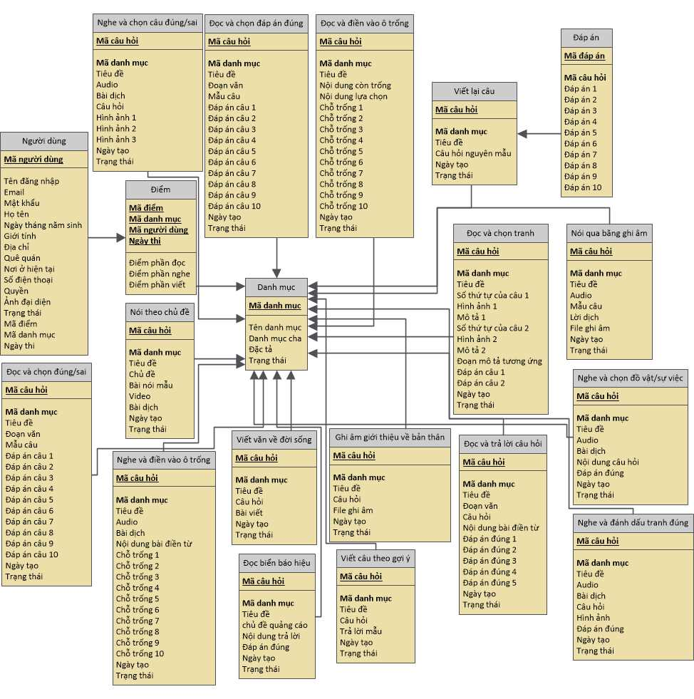

Hình 4.1. Mô hình thực thể liên kết

Thiết kế giao diện

Giao diện trang quản trị
- Giao diện form đăng nhập dành cho người quản trị
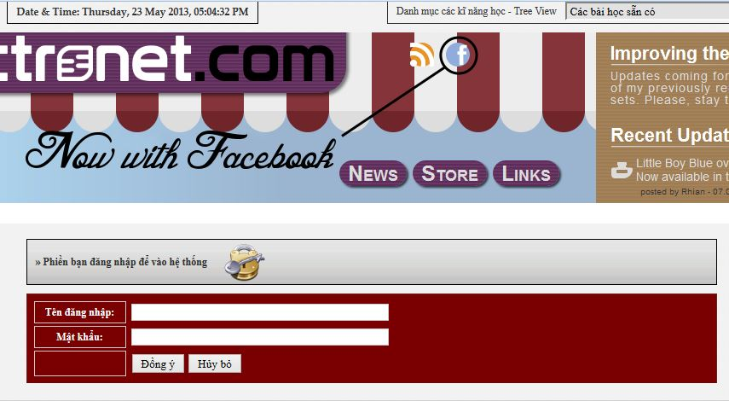

Hình 4.2. Giao diện đăng nhập trang quản trị
- Giao diện tổng quan trang quản trị
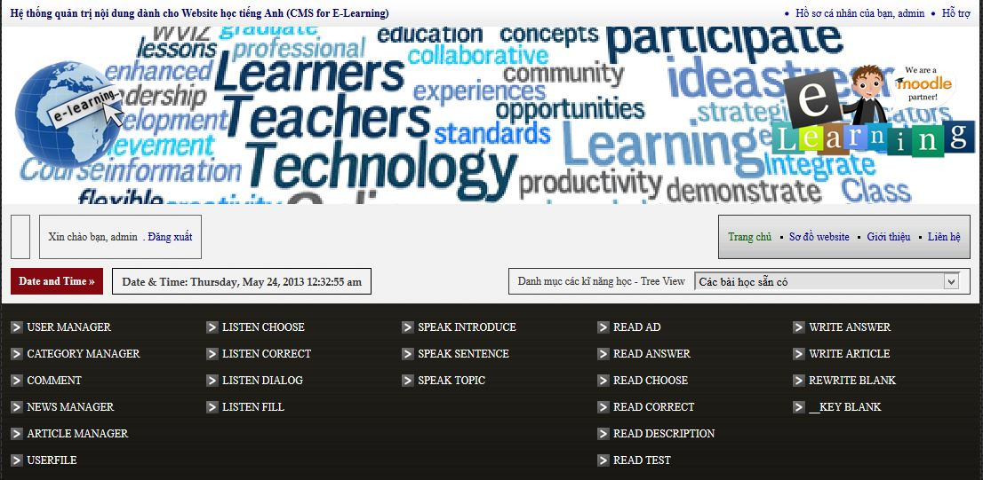

Hình 4.3. Giao diện tổng quant rang quản trị
- Giao diện trang quản lý người dùng
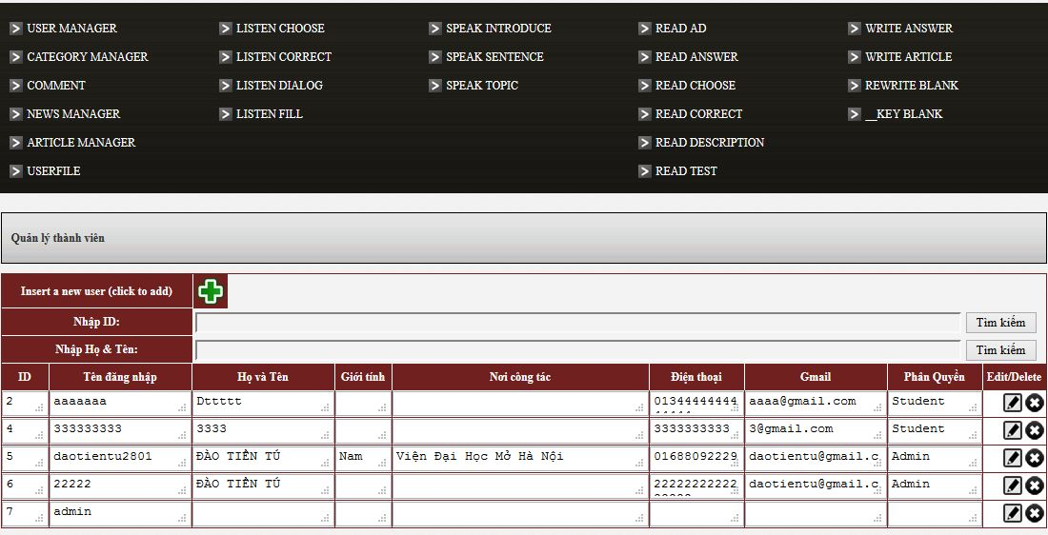

Hình 4.4. Giao diện trang quản lý người dùng
- Giao diện quản lý danh mục kỹ năng
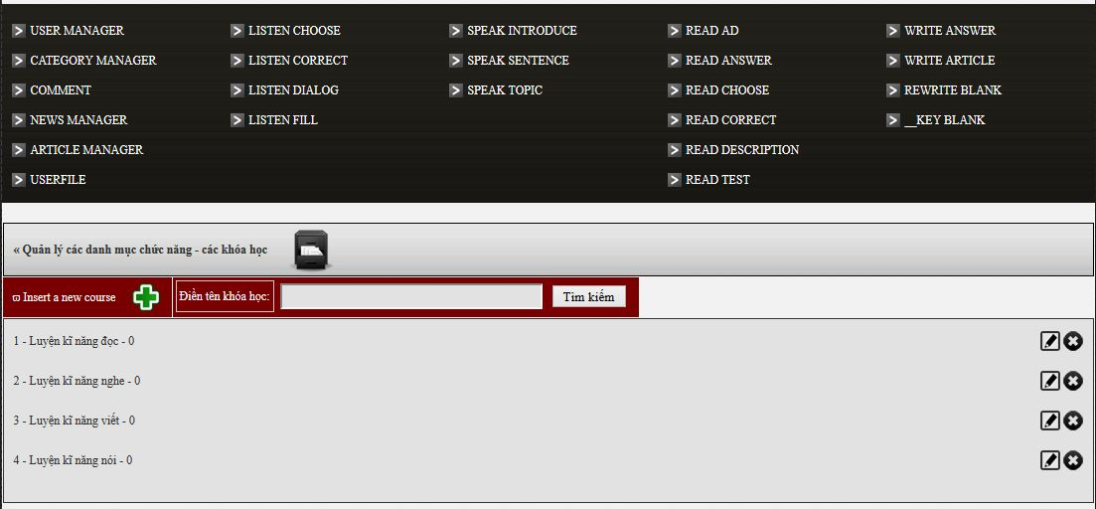

Hình 4.5. Giao diện quản lý danh mục kỹ năng
- Giao diện quản lý danh mục khóa học
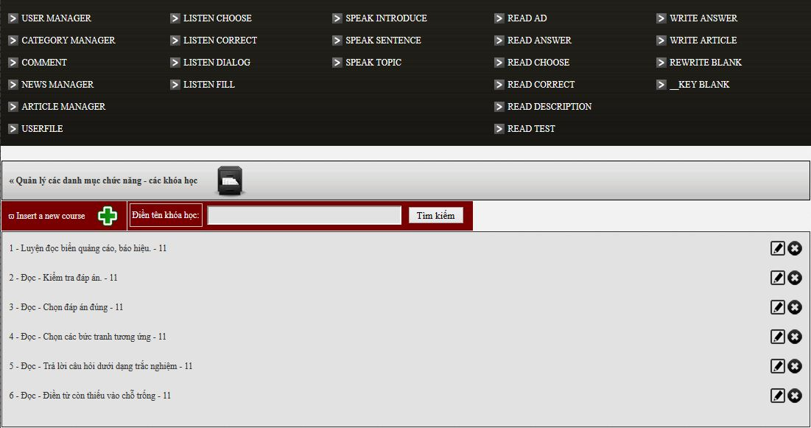

Hình 4.6. giao diện quản lý danh mục bài học
- Giao diện trang quản lý danh mục bài thi
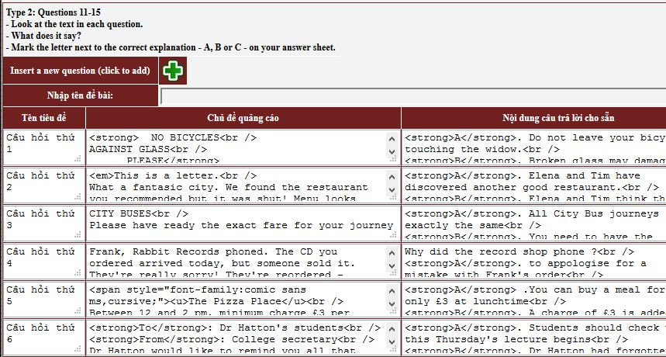

Hình 4.7. giao diện quản lý danh mục bài thi
- Giao diện trang quản lý câu hỏi
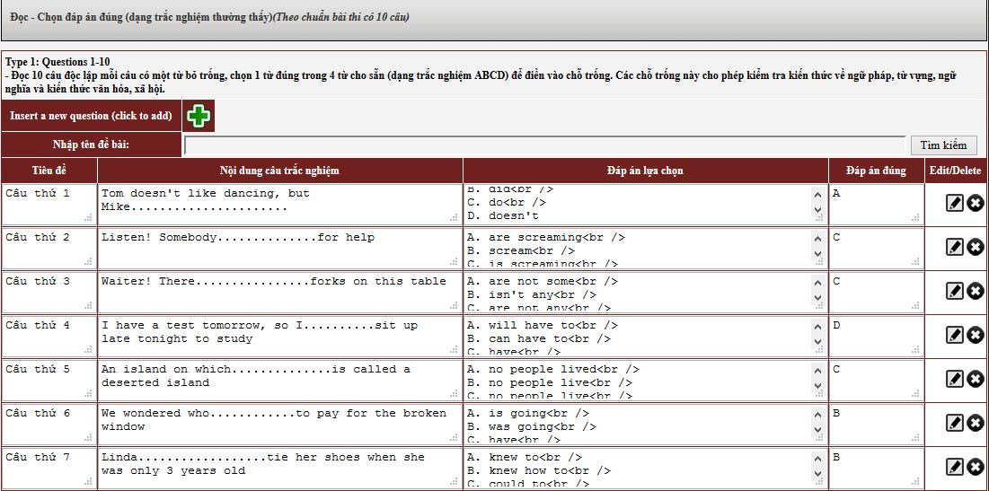

Hình 4.8. giao diện trang quản lý câu hỏi

Giao diện trang người dùng
- Giao diện trang chủ
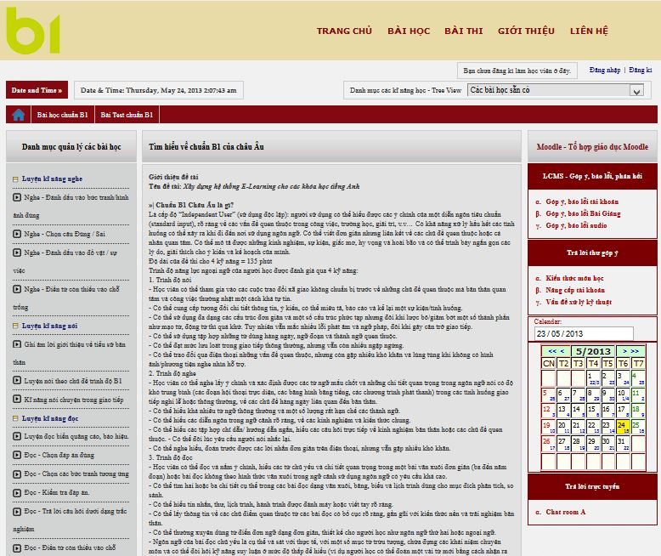

Hình 4.9 Giao diện trang chủ
- Giao diện trang bài học
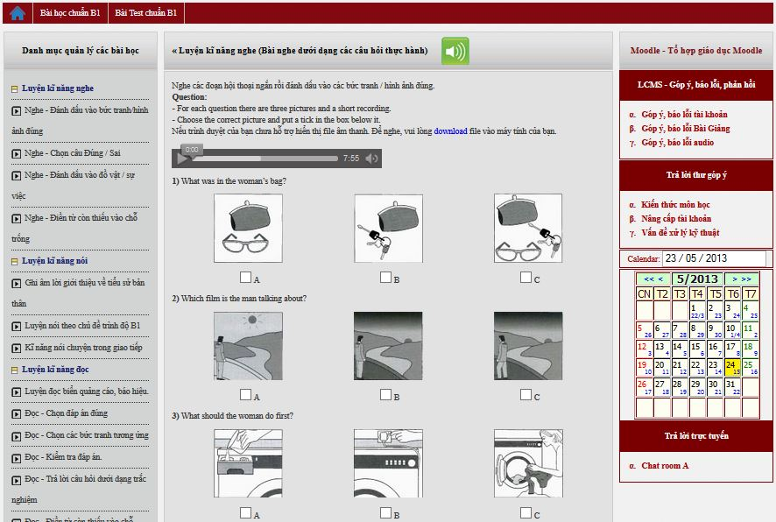

Hình 4.10 Giao diện trang bài học

TÀI LIỆU THAM KHẢO
Tiếng Việt
- Khuất Thúy Phương, Lập trình ứng dụng web với PHP, Nhà xuất bản Đại học quốc gia Hồ Chí Minh, 2008.

Tiếng Anh
- Amy Gillett, Speak English Like An American (Mp3&Pdf), Language Success Press, 2004.
- Cambridge University, PET 3, Cambridge University, 2003.
- Cambridge University, Preliminary English Test 1, Cambridge University, 2010.
- Cambridge University, Preliminary English Test 2, Cambridge University, 2010.
- Cambridge University, Preliminary English Test 3, Cambridge University, 2010.
- Php manual. http://php.net

